Автономная некоммерческая организация профессионального образования
«ПЕРМСКИЙ ГУМАНИТАРНО-ТЕХНОЛОГИЧЕСКИЙ КОЛЛЕДЖ»
(АНО ПО «ПГТК»)

Допустить к защите:
зав. кафедрой математических
и естественно-научных дисциплин
________________ Е.Г. Зеленина
«___» _______________ 20____ г.

ДИПЛОМНЫЙ ПРОЕКТ (РАБОТА)
на тему «Разработка веб-приложения для учета, анализа и управления личными финансами»

Выполнил студент 3 курса
очной формы обучения
специальности 09.02.07
Информационные системы и программирование
(срок обучения – 2 года 10 мес.)
Рябов Сергей Владимирович
Руководитель: ст. преподаватель
Зеленина Елена Георгиевна

Отзыв на дипломный проект (работу) составлен,
Руководитель дипломного проекта (работы)
_____________________ _________________
Ф.И.О. подпись
«_____»________________ 20___ г.

Пермь 2025

СОДЕРЖАНИЕ

ВВЕДЕНИЕ 3
ГЛАВА 1 ОПИСАНИЕ КОМПАНИИ ООО «СПЕКТОР» И ВЫЯВЛЕНИЕ ОСНОВНЫХ ТРЕБОВАНИЙ К РАЗРАБОТКЕ ПРИЛОЖЕНИЯ 6
1.2 Описание задания на естественном языке 7
ГЛАВА 2 ПРОЕКТИРОВАНИЕ, РАЗРАБОТКА И ТЕСТИРОВАНИЕ СИСТЕМНОГО ОБЕСПЕЧЕНИЯ «CashVibe» 14
2.1 Проектирование системного обеспечения «CashVibe» 14
2.1.1 Архитектура приложения 17
2.1.2 Выбор технологий и инструментов 20
2.1.3 Проектирвоание пользовательского интерфейса 23
2.2 Реализация системного обеспечения «CashVibe» 28
2.2.1 Реализация серверной части приложения 29
2.2.2 Реализация клиентской части приложения 32
2.2.3 Интеграция модулей и настройка взаимодействия между клиентом и сервером 33
2.2.4 Функциональная модель приложения в нотации IDEF0 37
2.3 Тестирование системного обеспечения «CashVibe» 40
2.3.1 Методика тестирования 41
2.3.2 Функциональное тестирование 43
2.3.3 Кросс-платформенное тестирование 50
2.3.4 Тестирование производительности 54
2.3.5 Анализ результатов и выовды 56
СПИСОК ИСПОЛЬЗОВАННОЙ ЛИТЕРАТУРЫ 57
ЗАКЛЮЧЕНИЕ 61

ВВЕДЕНИЕ

В условиях современной экономики, характеризующейся высокой динамикой и нестабильностью финансовых рынков, управление личными финансами становится одной из ключевых задач для большинства людей. Увеличение потребительской активности, доступность кредитов и низкий уровень финансовой осведомлённости среди населения подчёркивают важность создания удобных инструментов, которые позволили бы пользователям контролировать свои доходы и расходы, планировать бюджет и достигать долгосрочных финансовых целей. В последние годы информационные технологии активно интегрируются в эту сферу, обеспечивая автоматизацию процессов учёта и анализа финансовых данных. Однако существующие решения часто сталкиваются с проблемами недостаточной адаптивности к мобильным устройствам, сложностью интерфейса и ограниченной поддержкой многоязычности, что ограничивает их доступность для широкой аудитории.
Актуальность темы дипломной работы определяется возрастающей потребностью в доступных и интуитивно понятных цифровых инструментах для управления личными финансами, особенно в условиях глобализации и цифровизации. Развитие интернета и мобильных технологий открывает новые возможности для создания универсальных приложений, которые могут быть использованы как в развитых, так и в развивающихся странах. Практическая значимость исследования заключается в разработке веб-приложения, которое обеспечит пользователям удобный инструмент для ведения учёта финансов, постановки целей и визуализации данных о расходах. Такое решение может быть востребовано различными категориями пользователей — от студентов, начинающих осваивать основы финансового планирования, до профессионалов, стремящихся оптимизировать свои долгосрочные инвестиции.
Целью дипломной работы является разработка веб-приложения для управления личными финансами, обеспечивающего автоматизацию процессов учёта доходов и расходов, постановку финансовых целей, анализ данных и уведомление пользователей о превышении установленных лимитов.
Для достижения поставленной цели определены следующие задачи:
- Провести анализ существующих программных решений в области управления личными финансами и выявить их недостатки.
- Сформировать функциональные и нефункциональные требования к разработываемому веб-приложению.
- Разработать архитектуру приложения, включающую клиентскую и серверную части.
- Реализовать веб-приложение с использованием современных технологий, включая HTML, CSS, JavaScript для клиентской стороны и Node.js для серверной части.
- Обеспечить поддержку многоязычного интерфейса (русский и английский языки) и адаптивность дизайна для работы на различных устройствах.
- Провести функциональное, десктопное и мобильное тестирование приложения.
- Оценить соответствие разработанного продукта заявленным требованиям и удобство его использования.
Объектом исследования выступает процесс управления личными финансами с использованием информационных технологий, включающий методы учета финансовых операций, планирования бюджета и анализа данных. Это более широкое понятие охватывает как традиционные подходы к финансовому планированию, так и современные цифровые решения. Предметом исследования является конкретное веб-приложение для управления личными финансами, в рамках которого выделяется проблемная ситуация, связанная с недостаточной адаптивностью интерфейса под мобильные устройства и ограниченной поддержкой пользователей с разным уровнем цифровой грамотности. Эти аспекты требуют разработки решения, которое будет сочетать простоту использования с функциональностью, а также поддерживать десктопное и мобильное тестирование.
Таким образом, дипломная работа направлена на создание практического инструмента, который позволит пользователям эффективно управлять личными финансами, решая указанные проблемы адаптивности, доступности и безопасности. Разработанное веб-приложение может стать значимым вкладом в область цифровых финансовых инструментов, а также послужить основой для дальнейших исследований и улучшений, таких как интеграция с внешними финансовыми системами или внедрение аналитических модулей на основе искусственного интеллекта.

ГЛАВА 1 ОПИСАНИЕ КОМПАНИИ ООО «СПЕКТОР» И ВЫЯВЛЕНИЕ ОСНОВНЫХ ТРЕБОВАНИЙ К РАЗРАБОТКЕ ПРИЛОЖЕНИЯ

  - Краткая характеристика ООО «СПЕКТОР»

ООО «СПЕКТОР» специализируется на разработке и внедрении передовых IT-решений, помогая компаниям различных масштабов оптимизировать бизнес-процессы на протяжении более 10 лет. Основная миссия компании — цифровизация и повышение эффективности управления для снижения затрат и улучшения производительности.
Основные направления деятельности:
Разработка корпоративных систем – создание решений для автоматизации управления, учета, аналитики и внутренних процессов предприятий.
Разработка веб-приложений – создание современных и удобных цифровых сервисов, обеспечивающих стабильную работу и высокую производительность.
Интеграция CRM и ERP-систем – построение комплексных инструментов для управления клиентскими взаимодействиями и ресурсами организаций.
Консалтинг в сфере IT – сопровождение бизнеса на всех этапах цифровой трансформации: от анализа и проектирования до технической поддержки и модернизации.
Компания успешно сотрудничает с предприятиями разного масштаба – от малого и среднего бизнеса до крупных корпораций. Гибкий подход и индивидуальные решения позволяют адаптировать технологии под уникальные потребности каждого клиента.
Команда профессионалов ООО «СПЕКТОР» использует современные методы разработки и тестирования, что гарантирует надежность, безопасность и высокую производительность создаваемых решений. Это позволяет компании сохранять репутацию надежного партнера в сфере информационных технологий.
Дополнительные услуги:
- Разработка интернет-магазинов и e-commerce платформ.
- Автоматизация рабочих процессов.
- Создание корпоративных порталов и веб-ресурсов.
- Разработка аналитических и мониторинговых систем.
ООО «СПЕКТОР» постоянно совершенствует свои компетенции, следит за актуальными IT-трендами и предлагает клиентам инновационные технологические решения для роста и развития их бизнеса.

  - Описание задания на естественном языке

В рамках дипломной работы была поставлена задача разработать веб-приложение, предназначенное для управления личными финансами пользователей. Приложение, получившее название «CashVibe», должно предоставить удобный и понятный инструмент, который позволит людям следить за своими расходами, планировать бюджет и достигать финансовых целей. Основная цель разработки заключается в создании решения, которое будет доступно широкому кругу пользователей, включая тех, кто не обладает специальными знаниями в области финансов или информационных технологий. Разрабатываемое приложение должно упростить процесс управления финансами, сделать его более прозрачным и доступным для людей с разным уровнем подготовки, а также помочь им принимать более осознанные решения в отношении своих денежных средств.
Необходимость создания подобного приложения обусловлена актуальными проблемами, с которыми сталкиваются многие люди в современном мире. В условиях быстрого ритма жизни и постоянного роста цен на товары и услуги контроль над личными финансами становится всё более важным. Многие пользователи не имеют чёткого представления о том, на что уходят их деньги, и часто сталкиваются с ситуацией, когда к концу месяца у них не остаётся средств на важные нужды или запланированные покупки. Кроме того, отсутствие систематического подхода к планированию бюджета приводит к тому, что люди не могут эффективно управлять своими финансами и достигать поставленных целей, таких как накопления на крупные приобретения, путешествия или создание финансовой подушки на случай непредвиденных обстоятельств. Приложение «CashVibe» должно помочь справиться с этими трудностями, предоставив простой и наглядный способ учёта расходов, анализа трат и планирования финансов, что позволит пользователям более рационально распоряжаться своими средствами.
Разработка приложения ориентирована на то, чтобы оно стало универсальным инструментом, который подойдёт как для частных лиц, так и для небольших организаций, желающих вести учёт своих расходов. Разработка приложения ориентирована на создание универсального инструмента, подходящего как для частных лиц, так и для небольших организаций, желающих вести учёт расходов. Оно может эффективно применяться в различных сценариях, например, для управления семейным бюджетом, позволяя нескольким людям совместно отслеживать общие траты, или для поддержки фрилансеров в учёте доходов и расходов с целью планирования налогов и будущих затрат. Таким образом, приложение остаётся достаточно гибким, чтобы адаптироваться к разнообразным потребностям пользователей, сохраняя при этом простоту освоения даже для новичков в работе с подобными инструментами.

    - Основные функции приложения

Для выполнения поставленной задачи приложение должно реализовать ряд ключевых функций, каждая из которых направлена на решение конкретных потребностей пользователей. Эти функции были определены с учётом типичных проблем, связанных с управлением финансами, и направлены на то, чтобы сделать процесс учёта и планирования максимально удобным и эффективным. Ниже представлено подробное описание этих функций, их назначения и того, как они могут быть полезны в повседневной жизни.
- Учет расходов
Приложение должно позволять пользователям записывать свои ежедневные траты, чтобы они могли видеть, на что именно уходят их деньги. Например, человек может указать, что он потратил определённую сумму на покупку продуктов в магазине, оплату проезда на общественном транспорте или приобретение одежды. Для этого в приложении предусмотрена возможность указать сумму расхода, выбрать категорию (например, «Продукты», «Транспорт» или «Одежда») и отметить дату покупки. Эта функция поможет пользователю понять, на что уходят его деньги, и выявить области, где можно сэкономить. Например, если пользователь заметит, что значительная часть бюджета уходит на покупку продуктов, он сможет пересмотреть свои привычки и, возможно, сократить траты, выбирая более экономичные варианты, такие как покупка товаров по акциям или приготовление еды дома вместо походов в кафе. Кроме того, учёт расходов позволит пользователю отслеживать свои траты в динамике, сравнивая их по дням, неделям или месяцам, что способствует более осознанному подходу к управлению финансами.
- Планирование финансовых целей
Приложение должно предоставить возможность ставить финансовые цели и следить за их выполнением, что является важным аспектом для тех, кто стремится к финансовой дисциплине. Пользователь сможет указать, на что он хочет накопить (например, на покупку новой бытовой техники, такой как холодильник или стиральная машина), сколько денег для этого нужно, и к какому сроку он планирует достичь этой цели. Приложение будет показывать, сколько денег уже отложено, и сколько ещё осталось накопить, а также сможет предложить рекомендации по распределению средств для достижения цели в срок. Эта функция мотивирует пользователя откладывать деньги и следить за своим прогрессом. Например, если человек хочет накопить 30 000 рублей на покупку холодильника, приложение поможет ему распределить эту сумму по месяцам и покажет, сколько он уже накопил. Такая визуализация прогресса сделает процесс накопления более наглядным и мотивирующим, что особенно важно для пользователей, которые ранее не имели опыта систематического планирования своих финансов.
- Анализ расходов
Приложение должно предоставлять пользователю возможность анализировать свои траты с помощью наглядных отчётов, что позволит лучше понимать структуру своих расходов. Пользователь сможет увидеть, сколько денег он потратил на разные категории (например, продукты, транспорт, развлечения) за определённый период, например, за неделю, месяц или даже год. Эта функция поможет понять, в каких областях пользователь тратит больше всего, и скорректировать свои привычки, чтобы оптимизировать бюджет. Например, если человек увидит, что он тратит значительную сумму на проезд, он сможет рассмотреть более экономичные варианты, такие как покупка проездного билета или использование альтернативных видов транспорта, таких как велосипед. Анализ расходов также позволит выявить сезонные тенденции: например, пользователь сможет заметить, что в зимние месяцы он тратит больше на одежду и обувь, и заранее подготовиться к этим расходам, отложив деньги в более спокойные периоды.
- Установка лимитов на траты
Приложение должно позволять пользователю устанавливать лимиты на расходы по разным категориям, чтобы он мог контролировать свои траты и избегать перерасхода. Например, человек сможет указать, что он не хочет тратить на продукты больше 10 000 рублей в месяц. Если траты превысят этот лимит, приложение уведомит пользователя, чтобы он мог пересмотреть свои расходы и, возможно, сократить их. Эта функция поможет контролировать бюджет и избегать лишних трат, что особенно важно для тех, кто стремится к финансовой дисциплине. Например, если пользователь уже потратил 9 500 рублей на продукты, приложение предупредит его, что он близок к превышению лимита, и он сможет сократить покупки до конца месяца, чтобы уложиться в запланированный бюджет. Такая функция также будет способствовать формированию привычки к осознанному потреблению, что может быть полезно для долгосрочного планирования финансов.
- Экспорт данных
Приложение должно предоставлять возможность экспортировать данные о расходах и целях в удобный формат, например, в виде таблицы, которую можно открыть в других программах, таких как электронные таблицы. Это может быть полезно для тех, кто хочет сохранить свои данные, проанализировать их более детально или передать их другим лицам, например, бухгалтеру или финансовому консультанту. Например, пользователь сможет скачать таблицу с расходами за месяц, чтобы посмотреть, на что он тратил деньги, или использовать эти данные для составления отчёта о своих финансах. Эта функция сделает приложение более универсальным, так как позволит интегрировать его с другими инструментами, которые пользователь может использовать для управления своими финансами.

1.2.2 Внешний вид и удобство использования приложения

Приложение «CashVibe» оформлено в современном минималистичном стиле, чтобы интерфейс был интуитивно понятным и не отвлекал пользователя от работы с финансами. Главный экран включает несколько ключевых разделов: список последних расходов, текущие финансовые цели и краткую статистику трат, представленную в виде наглядных графиков или диаграмм. Элементы управления, такие как кнопки для добавления расхода или постановки цели, сделали крупными и заметными, чтобы пользователю было удобно сразу находить нужные функции. Например, кнопка добавления расхода выделяется ярким цветом для привлечения внимания, а поля ввода достаточно просторные, чтобы текст в них легко читался.
Цветовая палитра приложения подобрана так, чтобы она оставалась спокойной и не раздражала глаза даже при долгом использовании. В качестве основы выбран светлый фон с тёмным текстом, что упрощает чтение, а категории расходов выделены разными цветами: зелёным — продукты, синим — транспорт, красным — развлечения. При этом предусмотрена возможность переключения на тёмную тему для тех, кто предпочитает работать в условиях низкой освещённости, например, вечером. Такая опция делает приложение более гибким и учитывает предпочтения разных пользователей, что важно для комфортного взаимодействия с ним.
Особое внимание уделили адаптивности, чтобы приложение удобно работало на любых устройствах. Пользователь может открыть его на компьютере, планшете или смартфоне, и интерфейс автоматически подстроится под размер экрана, сохраняя удобство. На смартфоне кнопки и поля ввода увеличены, чтобы их было легко нажимать пальцем, а на компьютере интерфейс становится более компактным, позволяя отобразить больше данных. Благодаря этому приложение подходит для разных ситуаций: дома за компьютером, в дороге с телефона или на встрече с планшета, что делает его универсальным инструментом для управления финансами.

1.2.3 Ожидаемые результаты

Разработка приложения «CashVibe» направлена на создание удобного и функционального инструмента, который поможет пользователям эффективно управлять своими финансами и достигать поставленных целей.
Финансовый помощник позволит людям лучше контролировать свои расходы, планировать бюджет и достигать финансовых целей, таких как накопления на крупные покупки, создание финансового резерва или снижение ненужных трат. Благодаря простоте и наглядности интерфейса, оно будет доступно широкому кругу пользователей, включая тех, кто не имеет опыта работы с подобными инструментами, что сделает его универсальным решением для управления финансами.
Приложение создано с акцентом на надёжность и безопасность, чтобы люди могли спокойно доверить ему свои данные. Для защиты информации о расходах и целях предусмотрена система регистрации, благодаря которой каждый пользователь получает персональную учётную запись и доступ только к своим данным. Это обеспечивает дополнительный уровень безопасности и исключает несанкционированный доступ.
В перспективе приложение может быть дополнено новыми функциями, которые сделают его ещё более полезным и привлекательным для пользователей. Например, в будущем можно добавить возможность получать уведомления о превышении лимитов, чтобы пользователь мог своевременно скорректировать свои траты, или внедрить функцию совместного управления бюджетом, которая позволит нескольким людям (например, членам семьи) вести общий учёт расходов. Также можно рассмотреть возможность интеграции с другими сервисами, такими как банковские приложения, для автоматического импорта данных о транзакциях. Эти улучшения позволят расширить аудиторию приложения и сделать его более универсальным инструментом для управления финансами, что может быть полезно как для частных лиц, так и для небольших организаций.

ГЛАВА 2 ПРОЕКТИРОВАНИЕ, РАЗРАБОТКА И ТЕСТИРОВАНИЕ СИСТЕМНОГО ОБЕСПЕЧЕНИЯ «CashVibe»

2.1 Проектирование системного обеспечения «CashVibe»

Проектирование программного обеспечения «CashVibe» представляет собой ключевой этап дипломной работы, направленный на создание концептуальной основы для трекера финансов, который позволяет пользователям эффективно управлять своими расходами, отслеживать финансовые цели и анализировать статистику трат. Приложение разрабатывается как веб-решение, обеспечивающее доступность, удобство использования и современный дизайн, что делает его полезным инструментом для широкого круга пользователей — от студентов до профессионалов, стремящихся оптимизировать свои финансовые процессы. Основной акцент в проектировании сделан на создании интуитивно понятного интерфейса, гибкой архитектуры и высокой производительности, чтобы обеспечить комфортное взаимодействие с приложением даже при большом объёме данных.
Целью проектирования является разработка детального плана, который позволит реализовать все запланированные функции «CashVibe», включая регистрацию и авторизацию пользователей, добавление и управление расходами, постановку и отслеживание финансовых целей, анализ статистики трат, а также настройку пользовательских параметров, таких как лимиты расходов и темы оформления. Для достижения этой цели были определены следующие задачи:
- Разработать архитектуру приложения, обеспечивающую разделение серверной и клиентской логики, а также возможность масштабирования в будущем.
- Выбрать технологии и инструменты, которые соответствуют требованиям проекта по производительности, безопасности и визуализации данных.
- Спроектировать пользовательский интерфейс, обеспечивающий интуитивную навигацию, наглядное представление финансовых данных и адаптивность для различных устройств.
- Определить модели данных и алгоритмы их обработки для эффективного управления финансовой информацией.
- Спроектировать систему уведомлений о превышении лимитов расходов и достижении целей.
- Обеспечить оптимизацию производительности приложения для минимизации нагрузки на сервер и клиент.
Особое внимание уделяется выбору архитектурного подхода и технологий разработки, так как от этого зависит не только функциональность, но и пользовательский опыт. На основе проведённого анализа было решено применить клиент-серверную архитектуру, разделённую на интерфейсную и серверную части, что позволяет обеспечить гибкость, масштабируемость и удобство поддержки. Для хранения данных выбрана реляционная база данных MySQL, которая обеспечивает надёжное управление финансовой информацией и простоту интеграции с серверной частью. Проектирование также учитывает необходимость обеспечения безопасности пользовательских данных, включая шифрование паролей и использование сессий для авторизации. Этот этап закладывает основу для последующей реализации и тестирования, определяя ключевые аспекты будущего приложения.
Проектирование «CashVibe» также включает анализ потребностей целевой аудитории. Пользователи приложения — это люди, которые хотят контролировать свои финансы, планировать бюджет и достигать финансовых целей. Для них важны простота использования, наглядность данных и возможность персонализации. Поэтому в процессе проектирования особое внимание уделяется созданию интерфейса, который будет интуитивно понятным даже для пользователей с минимальным опытом работы с финансовыми приложениями. Например, добавление расхода должно быть максимально простым процессом, требующим ввода минимального количества данных (название, категория, сумма, дата), а статистика должна представляться в виде графиков, которые легко интерпретировать.
Кроме того, проектирование учитывает необходимость локализации приложения. «CashVibe» поддерживает два языка — русский и английский, что делает его доступным для более широкой аудитории. Локализация затрагивает не только текст интерфейса, но и форматы отображения данных, такие как валюта (рубли) и даты, которые должны соответствовать предпочтениям пользователя. Для реализации локализации планируется использовать объект переводов на клиентской стороне, что позволит динамически обновлять текст интерфейса при смене языка.
Ещё одним важным аспектом проектирования является обеспечение безопасности. Поскольку приложение работает с финансовыми данными пользователей, необходимо защитить их от несанкционированного доступа. Для этого на серверной стороне используется шифрование паролей с помощью библиотеки bcrypt, а для управления авторизацией применяются сессии, реализованные через express-session. Также планируется внедрение CORS (Cross-Origin Resource Sharing) для ограничения доступа к API только с доверенных источников, что повысит безопасность взаимодействия между клиентом и сервером.
Проектирование также включает анализ возможных сценариев использования приложения, чтобы убедиться, что все ключевые функции будут реализованы. Для этого была разработана диаграмма вариантов использования (Use Case Diagram), которая описывает взаимодействие пользователей с системой и основные функциональные возможности «CashVibe». Эта диаграмма помогает визуализировать роли пользователей и их действия, что упрощает дальнейшую разработку и тестирование.

2.1.1 Архитектура приложения

- Архитектура приложения «CashVibe» проектируется с учётом принципов разделения ответственности, модульности и масштабируемости, чтобы обеспечить удобство разработки, поддержки и дальнейшего расширения функциональности. Приложение основано на клиент-серверной архитектуре, где клиентская часть отвечает за взаимодействие с пользователем, а серверная — за обработку данных, бизнес-логику и взаимодействие с базой данных. Такой подход позволяет разделить нагрузку между клиентом и сервером, а также упрощает обновление отдельных компонентов без необходимости изменения всей системы.
Архитектура включает следующие основные модули:
- Модуль авторизации и регистрации: отвечает за управление учётными записями пользователей, включая регистрацию новых пользователей, авторизацию, выход из системы и обновление пользовательских данных (например, email). Этот модуль реализован на серверной стороне с использованием сессий для хранения состояния пользователя. Для защиты данных пароли шифруются с помощью библиотеки bcrypt, что обеспечивает высокий уровень безопасности.
- Модуль управления расходами: обеспечивает добавление, редактирование, удаление и получение списка расходов. Данные о расходах хранятся в базе данных MySQL, а клиентская часть предоставляет интерфейс для их управления и фильтрации по категориям. Этот модуль также включает логику автоматического распределения части расходов на достижение финансовых целей (10% от суммы расхода).
- Модуль управления целями: позволяет пользователю создавать финансовые цели, отслеживать их прогресс и вносить вклады. Этот модуль интегрируется с модулем расходов, автоматически обновляя прогресс целей при добавлении новых трат. Данные о целях также хранятся в базе данных, что обеспечивает их сохранность.
- Модуль статистики: отвечает за анализ финансовых данных и визуализацию статистики трат по категориям, дням, неделям и месяцам. Использует библиотеку Chart.js для построения графиков, таких как круговая диаграмма расходов по категориям, линейный график динамики трат и столбчатая диаграмма сравнения категорий по месяцам.
- Модуль настроек: предоставляет пользователю возможность настраивать лимиты расходов, включать уведомления, выбирать язык (русский или английский) и тему оформления (светлая или тёмная). Настройки сохраняются в локальном хранилище браузера (localStorage), что позволяет сохранять предпочтения пользователя между сеансами.
- Модуль уведомлений: полностью реализован и включает как отображение уведомлений в интерфейсе в виде всплывающих сообщений, так и отправку email-уведомлений на почту пользователя. Всплывающие уведомления появляются в правом верхнем углу экрана, информируя пользователя о важных событиях, таких как превышение установленного лимита трат или достижение цели, с указанием текущей суммы и процента выполнения. Email-уведомления отправляются автоматически при срабатывании соответствующих событий, предоставляя пользователю возможность получать информацию даже при отсутствии активного сеанса в приложении. Для реализации email-уведомлений используется библиотека Nodemailer, которая интегрирована с серверной частью приложения и настроена для отправки сообщений через SMTP-сервер.
На серверной стороне используется фреймворк Express для обработки HTTP-запросов, а взаимодействие с базой данных MySQL осуществляется через библиотеку mysql. Для обеспечения производительности применяется пул соединений (connection pool), который позволяет эффективно управлять подключениями к базе данных и минимизировать задержки при выполнении запросов. Клиентская часть реализована с использованием HTML, CSS и JavaScript, что обеспечивает кроссбраузерную совместимость и адаптивность интерфейса.
Взаимодействие между клиентом и сервером организовано через REST API. Клиент отправляет HTTP-запросы (GET, POST, PUT, DELETE) на серверные маршруты, такие как /register, /login, /addExpense, /getGoals и другие, а сервер возвращает данные в формате JSON. Для защиты API используется middleware авторизации, который проверяет наличие активной сессии пользователя перед выполнением запросов, требующих аутентификации. Такой подход обеспечивает безопасность и предотвращает несанкционированный доступ к данным.
Архитектура спроектирована с учётом возможности масштабирования. Например, в будущем можно добавить новые модули, такие как интеграция с платёжными системами для автоматического импорта транзакций или модуль прогнозирования расходов на основе исторических данных. Для этого каждый модуль проектируется как относительно независимый компонент с чётко определёнными интерфейсами взаимодействия. Это позволяет минимизировать затраты на доработку и упрощает поддержку приложения. Для лучшего понимания архитектуры приложения представлена диаграмма вариантов использования на рисунке 1.

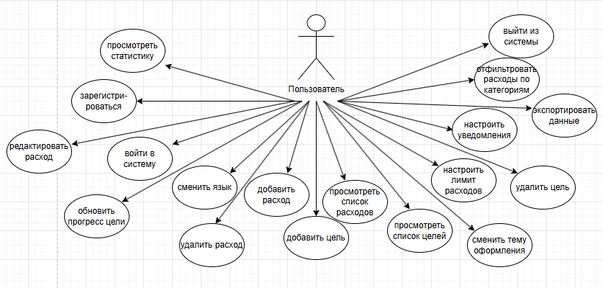
Рисунок 1 – Диаграмма вариантов использования

Диаграмма включает одного основного актора — Пользователя, который взаимодействует с системой «CashVibe». Пользователь может выполнять различные действия, начиная с регистрации и входа в систему, что является обязательным условием для доступа к большинству функций приложения. После авторизации пользователь может добавлять, редактировать и удалять расходы, а также просматривать их список с возможностью фильтрации по категориям. Аналогично пользователь управляет финансовыми целями: создаёт их, обновляет прогресс, удаляет и просматривает список. Модуль статистики позволяет пользователю анализировать свои траты через графики, а также экспортировать данные в формате XLSX для дальнейшего использования.
Особое внимание уделено настройкам: пользователь может устанавливать лимиты расходов, включать или отключать уведомления, а также выбирать язык интерфейса и тему оформления. Действия, такие как смена языка и темы, доступны без авторизации, что позволяет пользователю настроить приложение ещё на этапе знакомства с ним. Диаграмма также отражает зависимости: например, фильтрация расходов расширяет функциональность просмотра списка расходов, а экспорт данных является дополнительной возможностью модуля статистики.
Эта диаграмма стала важным инструментом на этапе проектирования, так как позволила чётко определить границы системы, её функциональные возможности и сценарии взаимодействия с пользователем. Она также будет полезна на этапе тестирования, чтобы убедиться, что все запланированные функции реализованы и работают корректно.

2.1.2 Выбор технологий и инструментов

Выбор технологий для разработки «CashVibe» основан на требованиях к производительности, безопасности, совместимости и визуальным возможностям приложения. Основным языком программирования для серверной части выбран JavaScript в сочетании с Node.js, что позволяет использовать единый язык для клиентской и серверной разработки, упрощая процесс создания и поддержки приложения. Для проекта «CashVibe» был выбран Node.js, так как его асинхронная модель обработки запросов позволяет эффективно уравлять множественными запросами от пользователей, например, при добавлении расходов или обновлении статистики, что минимизирует задержки даже при росте числа пользователей.
Для серверной части используется фреймворк Express, который предоставляет удобный API, для создания RESTful маршрутов, обработки HTTP-запросов и управления middleware. Express был выбран за его простоту, гибкость и широкую поддержку сообществом, что позволяет быстро реализовать необходимые функции, такие как авторизация, маршрутизация и обработка ошибок. В качестве альтернативы рассматривался фреймворк Koa, который также использует асинхронную модель, но Express был предпочтен из-за большего количества доступных библиотек и документации.
Для хранения данных выбрана реляционная база данных MySQL, которая обеспечивает надёжное управление финансовой информацией. MySQL была выбрана за её бесплатность, высокую производительность и простоту интеграции с Node.js через библиотеку mysql. В качестве альтернативы рассматривалась база данных PostgreSQL, которая также обладает мощными возможностями, но MySQL была выбрана из-за её широкой распространённости и меньших требований к ресурсам на начальном этапе разработки. Для управления подключениями к базе данных используется пул соединений (connection pool), что позволяет эффективно обрабатывать множественные запросы и минимизировать задержки.
Клиентская часть реализована с использованием HTML, CSS и JavaScript, что обеспечивает кроссбраузерную совместимость и адаптивность интерфейса. Для управления стилями используется чистый CSS с применением современных подходов, таких как Flexbox и Grid, что позволяет создавать адаптивные макеты, которые хорошо выглядят на устройствах с разным разрешением экрана. Для визуализации статистики используется библиотека Chart.js, которая предоставляет мощные инструменты для построения графиков, таких как круговая диаграмма, линейный график и столбчатая диаграмма. Chart.js была выбрана за её простоту интеграции, поддержку анимации и низкие требования к ресурсам, что делает её оптимальным выбором для данного проекта.
Для экспорта данных в формате XLSX используется библиотека XLSX (SheetJS), которая позволяет генерировать Excel-файлы на клиентской стороне. Эта библиотека была выбрана за её способность форматировать данные, включая настройку ширины столбцов, стили заголовков и формат чисел, что делает экспортированные файлы удобными для дальнейшего анализа. В качестве альтернативы рассматривалась библиотека ExcelJS, но SheetJS была предпочтена из-за меньшего размера и более простого API.
Для обеспечения безопасности на серверной стороне используется библиотека bcrypt для шифрования паролей. Bcrypt применяет алгоритм хеширования с солью, что защищает пароли от атак перебора. Для управления сессиями используется библиотека express-session, которая позволяет хранить состояние пользователя на сервере и передавать идентификатор сессии через cookie. Также применяется CORS для ограничения доступа к API, что предотвращает несанкционированные запросы с других доменов.
Для локализации интерфейса используется объект переводов, реализованный на JavaScript, что позволяет динамически обновлять текст при смене языка. В качестве альтернативы рассматривалась библиотека i18next, но было принято решение использовать собственное решение, чтобы минимизировать зависимости и упростить интеграцию с существующим кодом.
Выбор технологий также учитывает необходимость поддержки асинхронных операций. Например, для отправки HTTP-запросов с клиента на сервер используется API Fetch, который предоставляет современный и удобный способ работы с асинхронными запросами. Fetch был выбран вместо устаревшего XMLHttpRequest из-за его поддержки промисов и более простого синтаксиса.
Таким образом, выбранные технологии и инструменты обеспечивают баланс между производительностью, безопасностью и удобством разработки. Node.js и Express гарантируют высокую скорость обработки запросов на сервере, MySQL обеспечивает надёжное хранение данных, а HTML, CSS, JavaScript и Chart.js позволяют создать современный и интуитивно понятный интерфейс на клиентской стороне

2.1.3 Проектирование пользовательского интерфейса

Пользовательский интерфейс «CashVibe» проектируется с акцентом на минимализм, интуитивность и современный визуальный стиль, что соответствует текущим трендам в разработке веб-приложений. Основная цель — обеспечить удобный доступ к финансовой информации и управлению ею, минимизируя когнитивную нагрузку на пользователя. Интерфейс состоит из нескольких ключевых секций, каждая из которых посвящена определённой функциональности приложения: авторизация, управление расходами, управление целями, статистика, настройки и информация о приложении.
- Структура интерфейса: интерфейс приложения организован с использованием адаптивного дизайна, который хорошо отображается как на десктопных, так и на мобильных устройствах. Основная структура включает:
- Шапка (Header): содержит логотип приложения («CashVibe»), который при нажатии выполняет плавный скроллинг к началу страницы, а также кнопку переключения темы (светлая/тёмная) с иконкой (солнце для светлой темы, луна для тёмной). После авторизации в шапке отображается имя пользователя и кнопка выхода.
- Боковая панель (Sidebar): вертикальное меню, которое на мобильных устройствах сворачивается в гамбургер-меню. Содержит ссылки на основные разделы: «Расходы», «Цели», «Статистика», «Настройки», «О нас». При нажатии на ссылку выполняется плавный скроллинг к соответствующей секции.
- Основной контент (Content): центральная область, где отображаются секции приложения. Каждая секция оформлена в виде карточки с закруглёнными углами и тенями, что создаёт современный визуальный эффект.
- Модальные окна: используются для настроек, информации «О нас» и других действий, требующих фокуса пользователя. Модальные окна имеют анимацию появления и закрытия, что улучшает пользовательский опыт.
Секция авторизации:
Данная секция отображается для неавторизованных пользователей и включает форму с полями для ввода логина, email и пароля, а также кнопки «Войти» и «Зарегистрироваться». Форма оформлена в виде карточки с минималистичным дизайном: белый фон (или тёмно-синий в тёмной теме), поля ввода с закруглёнными углами и кнопки с эффектом наведения (изменение цвета фона при наведении курсора). После успешной авторизации секция скрывается, и отображается основной контент.
Секция расходов:
Включает форму для добавления нового расхода (поля: название, категория, сумма, дата) и таблицу с текущими расходами. Форма оформлена как карточка с заголовком «Добавить расход» и кнопкой «Добавить». Таблица расходов содержит столбцы: «Название», «Категория», «Сумма», «Дата» и «Действия» (кнопки «Редактировать» и «Удалить»). Для фильтрации расходов предусмотрен выпадающий список категорий, который позволяет отображать только расходы определённой категории. Таблица поддерживает сортировку по столбцам (например, по сумме или дате), что упрощает анализ данных.
Секция целей:
Секция состоит из формы для добавления новой цели (поля: название, целевая сумма, дата окончания) и списка текущих целей. Каждая цель отображается в виде карточки с прогресс-баром, показывающим процент достижения (например, 50% при текущей сумме 5000 из 10000 рублей). Рядом с прогресс-баром отображаются текущая сумма, целевая сумма и дата окончания. Для каждой цели предусмотрены кнопки «Добавить вклад» (для ручного внесения суммы) и «Удалить».
Секция статистики:
Секция статистики включает три графика, реализованных с помощью Chart.js:
Круговая диаграмма расходов по категориям, где каждый сегмент соответствует категории (например, «Продукты», «Транспорт»).
Линейный график динамики расходов, который можно фильтровать по дням, неделям или месяцам.
Столбчатая диаграмма сравнения категорий по месяцам, с выпадающим списком для выбора месяца.
Графики оформлены в едином стиле: цветовая палитра включает пастельные оттенки (например, #ff6384, #36a2eb, #ffce56), а в тёмной теме используется более контрастная палитра. Под графиками размещена кнопка «Экспортировать», которая позволяет скачать данные в формате XLSX.
Секция настроек:
Реализована в виде модального окна, которое открывается при нажатии на ссылку «Настройки» в боковой панели. Модальное окно содержит форму с полями:
Лимит трат за день (в рублях).
Лимит трат за месяц (в рублях).
Включение/выключение уведомлений (чекбокс).
Выбор языка (выпадающий список: «Русский», «English»).
Выбор темы (выпадающий список: «Системная», «Светлая», «Тёмная»).
Включение/выключение email-уведомлений (чекбокс).
Кнопка «Сбросить данные» для очистки localStorage и выхода из системы.
Форма настроек оформлена в виде карточки с заголовком «Настройки» и кнопками «Сохранить» и «Закрыть». При сохранении настроек отображается уведомление «Настройки сохранены!».
Секция «О нас»:
Секция также реализована в виде модального окна, которое содержит информацию о приложении: описание проекта, преимущества использования «CashVibe» и призыв к действию («Присоединяйтесь к CashVibe и начните управлять своими финансами с удовольствием!»). Текст поддерживает локализацию, что позволяет отображать его на русском или английском языке в зависимости от настроек пользователя.
Визуальный стиль:
Стиль приложения основан на принципах Material Design с акцентом на плоский дизайн и минимализм. Используются две темы оформления:
Светлая тема: светло-серый фон (#E8ECEF), белые карточки (#F7F9FA), оранжевый текст для акцентов (#F28C38).
Тёмная тема: тёмно-синий фон (#1A2530), графитовые карточки (#2E3B4E), бирюзовый текст для акцентов (#00C4CC).
Кнопки имеют эффект наведения: при наведении курсора их фон становится светлее (в светлой теме) или темнее (в тёмной теме). Все элементы интерфейса имеют закруглённые углы (border-radius: 8px) и лёгкие тени (box-shadow), что создаёт эффект глубины. Для анимаций используется CSS (например, transition для плавного изменения цвета кнопок и transform для анимации модальных окон).
Адаптивность:
Интерфейс спроектирован с учётом адаптивности. На десктопных устройствах боковая панель всегда видна, а контент занимает центральную часть экрана. На мобильных устройствах (ширина экрана менее 768 пикселей) боковая панель сворачивается в гамбургер-меню, которое открывается при нажатии на иконку. Контент автоматически перестраивается: таблицы и графики становятся прокручиваемыми по горизонтали, а карточки (например, в секции целей) располагаются вертикально в один столбец. Для обеспечения адаптивности используются медиа-запросы (@media) и гибкие макеты (Flexbox, Grid).
Уведомления:
Для информирования пользователя о действиях (например, «Расход добавлен!» или «Лимит превышен!») спроектирована система уведомлений. Уведомления отображаются в виде всплывающих сообщений в правом верхнем углу экрана. Каждое уведомление имеет тип (успех, ошибка), который определяет его цвет (зелёный для успеха, красный для ошибки). Уведомления автоматически исчезают через 3 секунды, но пользователь может включить или отключить их в настройках.
Навигация:
Навигация организована с использованием боковой панели и плавного скроллинга. При нажатии на ссылку в боковой панели выполняется скроллинг к соответствующей секции с анимацией (behavior: 'smooth'). На мобильных устройствах после выбора раздела боковая панель автоматически закрывается, что улучшает пользовательский опыт. Для возврата к началу страницы пользователь может нажать на логотип «CashVibe» в шапке.
Проектирование пользовательского интерфейса «CashVibe» позволило создать современное и удобное веб-приложение, которое отвечает потребностям пользователей в управлении финансами. Использование адаптивного дизайна, локализации и системы уведомлений делает приложение универсальным и доступным для широкой аудитории. Визуальный стиль, основанный на принципах минимализма и Material Design, обеспечивает эстетическую привлекательность, а продуманная навигация и структура интерфейса — удобство использования.

2.2 Реализация системного обеспечения «CashVibe»

Реализация системного обеспечения «CashVibe» представляет собой этап, на котором спроектированная архитектура (см. раздел 2.1.1) и пользовательский интерфейс (см. раздел 2.1.3) воплощаются в работающее веб-приложение. Этот процесс включает разработку серверной и клиентской частей, интеграцию всех модулей, настройку взаимодействия между компонентами системы и обеспечение стабильной работы приложения. Основной целью этапа реализации является создание полнофункционального продукта, который соответствует заявленным требованиям, включая удобство использования, безопасность и производительность.
Для достижения этой цели были выполнены следующие задачи:
- Реализовать серверную часть приложения, включая настройку REST API, управление сессиями, взаимодействие с базой данных MySQL и обеспечение безопасности данных.
- Разработать клиентскую часть, включая интерфейс, визуализацию статистики с помощью Chart.js, локализацию и адаптивный дизайн.
- Настроить взаимодействие между клиентом и сервером через REST API, а также интегрировать модули уведомлений и экспорта данных.
- Провести первичную отладку для обеспечения корректной работы всех функций приложения.
Реализация велась с учётом принципов модульности и разделения ответственности, что позволило упростить разработку и отладку. Каждый модуль (авторизация, расходы, цели, статистика, уведомления) разрабатывался независимо, а затем интегрировался в общую систему. Особое внимание уделялось производительности, безопасности и удобству использования, чтобы приложение могло эффективно работать даже при большом количестве пользователей и данных.

2.2.1 Реализация серверной части приложения

Серверная часть приложения «CashVibe» реализована с использованием Node.js и фреймворка Express, что позволило создать гибкую и производительную систему для обработки запросов и управления данными. Основной задачей серверной части является предоставление REST API для клиентского приложения, управление пользовательскими сессиями, взаимодействие с базой данных MySQL и обеспечение безопасности данных.
Первым шагом стала настройка серверного окружения. Был создан проект Node.js, установлен Express и необходимые зависимости, такие как mysql для работы с базой данных, express-session для управления сессиями, cors для настройки политики Cross-Origin Resource Sharing и nodemailer для отправки email-уведомлений. Файл server.js стал центральным компонентом серверной части, в котором определены основные маршруты, middleware и логика обработки запросов.
Для управления подключениями к базе данных MySQL был настроен прямой доступ через библиотеку mysql. База данных называется cashvibe и включает следующие таблицы: users для хранения информации о пользователях (id, username, email, password), expenses для учёта расходов (id, user_id, title, category, amount, date) и goals для управления финансовыми целями (id, user_id, title, target_amount, current_amount, end_date). Все таблицы связаны через внешние ключи, что обеспечивает целостность данных. Настройка подключения к базе данных представлена на рисунке 2:

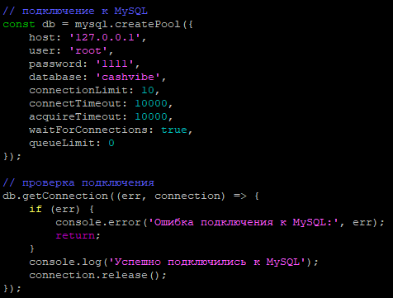
Рисунок 2 – Настройка подключения к базе данных

Для управления авторизацией используется библиотека express-session. После успешного входа пользователя создаётся сессия, а идентификатор сессии передаётся клиенту через cookie. Была настроена политика CORS для разрешения запросов с адреса http://92.53.97.28:3006, а также параметры сессий (Рисунок 3)

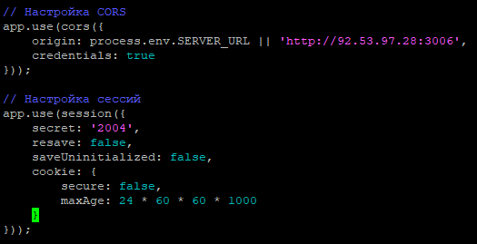
Рисунок 3 – Настройка CORS и параметров сессий

Middleware авторизации проверяет наличие активной сессии перед выполнением защищённых запросов (Рисунок 4)

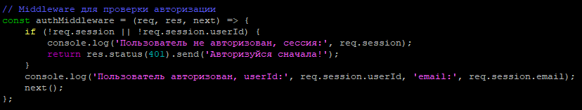
Рисунок 4 – Проверка авторизации с помщью Middleware

Для реализации email-уведомлений была интегрирована библиотека nodemailer. На сервере настроен SMTP-транспорт через Gmail для отправки писем при различных событиях, таких как регистрация, вход, добавление расхода или достижение целей (Рисунок 5)

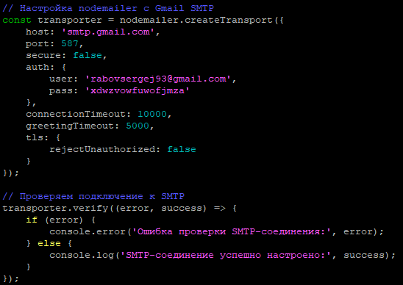
Рисунок 5 – Реализация email-уведомлений через nodemailer

Серверная часть была протестирована с использованием утилиты Postman для проверки корректности работы API. Все маршруты, включая /register, /login, /addExpense, /getGoals, /getExpenses, были проверены на обработку корректных и некорректных данных, а также на производительность при многократных запросах.

2.2.2 Реализация клиентской части приложения

Клиентская часть приложения «CashVibe» реализована с использованием HTML, CSS и JavaScript, что обеспечило кроссбраузерную совместимость и адаптивность интерфейса. Основной целью разработки клиентской части было создание интуитивно понятного и современного интерфейса, который соответствует спроектированному дизайну (см. раздел 2.1.3).
Интерфейс приложения организован как одностраничное приложение (SPA), где все разделы (авторизация, расходы, цели, статистика) отображаются на одной странице с плавным скроллингом между секциями. Файл index.html содержит основную разметку и обслуживается сервером через маршрут / (Рисунок 6)

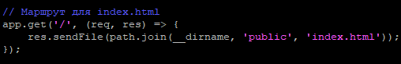
Рисунок 6 – Реализация маршрута для index.html

Стили и логика реализованы в файлах styles.css и script.js соответственно. Для управления стилями использованы современные подходы CSS, такие как Flexbox и Grid, что позволило создать адаптивные макеты. Для визуализации статистики была интегрирована библиотека Chart.js, которая позволила создать интерактивные графики.
Локализация интерфейса реализована с использованием объекта переводов на JavaScript. Текст интерфейса хранится в двух языковых наборах (русский и английский), и при смене языка все элементы динамически обновляются. Локализация интерфейса представлена на рисунке 7.

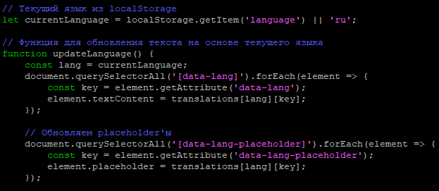
Рисунок 7 – Реализация локализации интерфейса

Для управления темами оформления (светлая и тёмная) использованы CSS-переменные, которые динамически изменяются при смене темы.
Клиентская часть была протестирована в различных браузерах (Chrome, Firefox, Safari) и на устройствах с разным разрешением экрана, чтобы убедиться в корректности отображения интерфейса и работы всех функций.

2.2.3 Интеграция модулей и настройка взаимодействия между клиентом и сервером

Интеграция модулей и настройка взаимодействия между клиентской и серверной частями приложения «CashVibe» стали завершающим этапом реализации, который обеспечил целостность системы. Основная задача заключалась в организации обмена данными через REST API, настройке системы уведомлений и реализации функции экспорта данных.
Для взаимодействия клиента с сервером используются HTTP-запросы через REST API. Например, серверный маршрут /getExpenses позволяет клиенту получить список всех расходов пользователя (Рисунок 8)

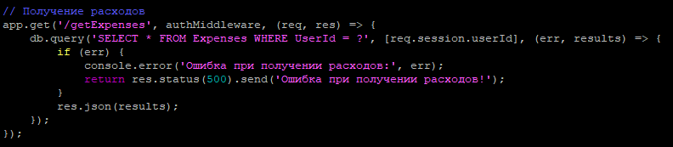
Рисунок 8 – Серверный маршрут списка всех расходов пользователя

Клиентская часть отправляет запрос к этому маршруту для отображения списка расходов в интерфейсе. Для защиты API на сервере используется middleware авторизации (см. раздел 2.2.1), который проверяет наличие активной сессии. Настройка CORS позволяет принимать запросы только с адреса http://92.53.97.28:3006 (см. раздел 2.2.1), а параметр credentials: true обеспечивает передачу cookie с идентификатором сессии, что позволяет серверу аутентифицировать пользователя.
Система уведомлений реализована на двух уровнях: всплывающие сообщения на клиентской стороне и email-уведомления на серверной стороне. Всплывающие уведомления отображаются в правом верхнем углу экрана и автоматически исчезают через 3 секунды. Функция всплывающих уведомлений представлена на рисунке 9, а также стили для них, представлены на рисунке 10.

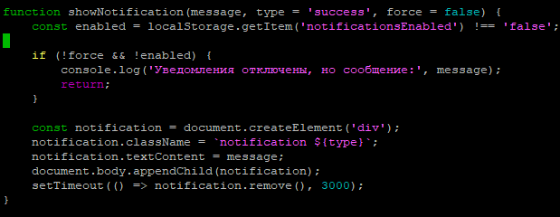
Рисунок 9 – Функция всплывающих уведомлений

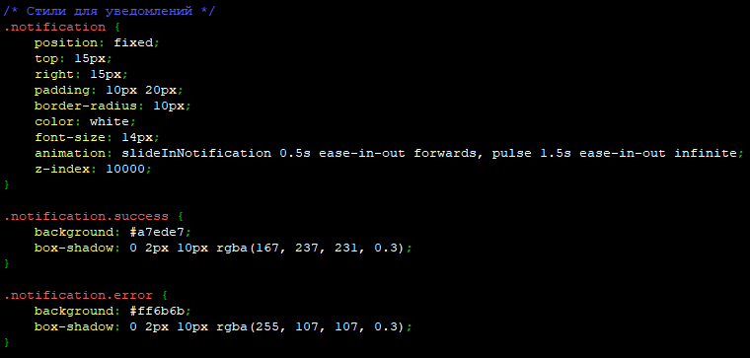
Рисунок 10 – Стили для всплывающих уведомлений

Email-уведомления отправляются с сервера при различных событиях, таких как добавление расхода или достижение целей (см. раздел 2.2.1). Например, при добавлении расхода пользователю отправляется письмо с информацией о новом расходе.
Функция экспорта данных реализована с использованием библиотеки SheetJS (XLSX). Пользователь может скачать таблицу расходов и целей в формате XLSX. Экспорт расходов и целей показан на рисунке 11 и на рисунке 12.

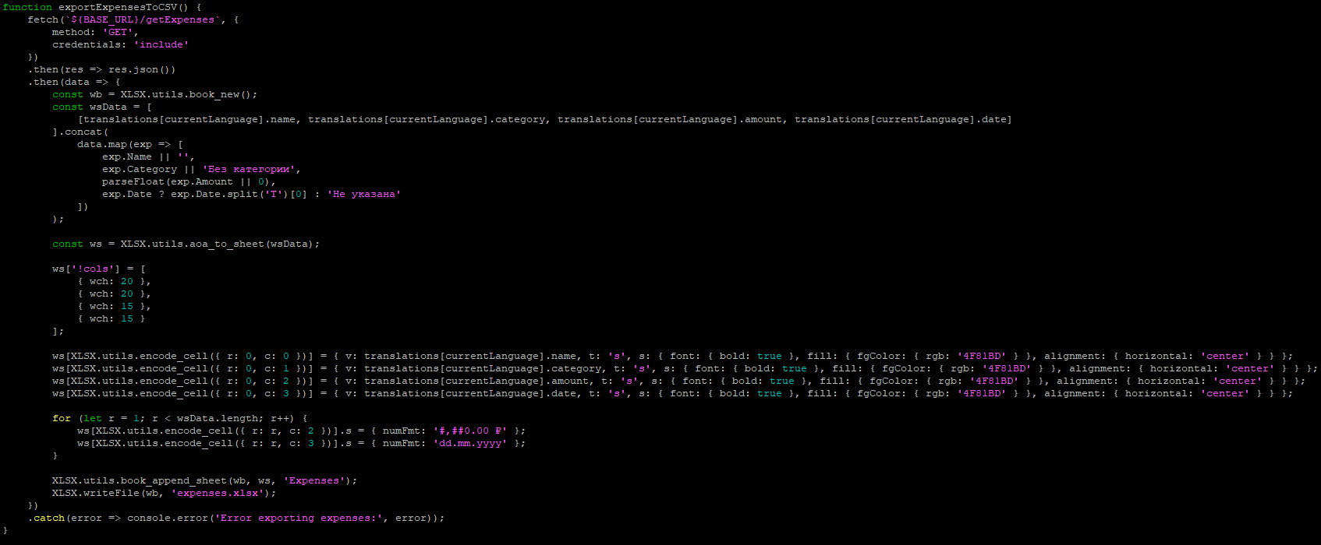
Рисунок 11 – Функция экспорта расходов в XLSX

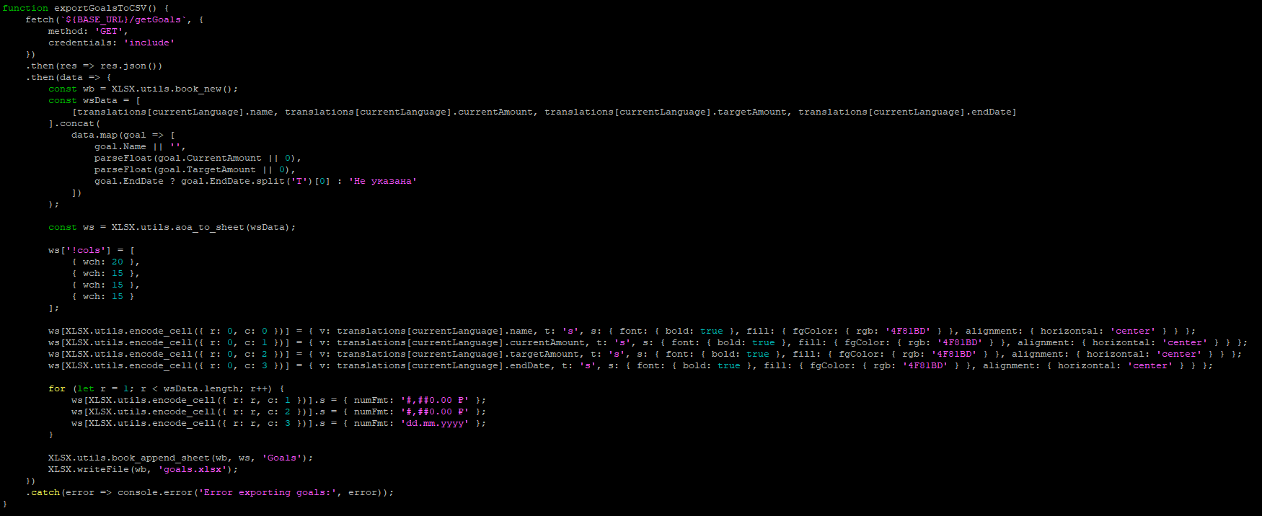
Рисунок 12 – Функция экспорта целей в XLSX

Для обеспечения стабильности взаимодействия все запросы обрабатываются с обработкой ошибок. Например, если сервер недоступен, пользователю отображается уведомление об ошибке сети. Также была настроена политика CORS, чтобы разрешить запросы только с адреса http://92.53.97.28:3006 (см. раздел 2.2.1).
Интеграция модулей позволила создать целостное приложение, в котором все функции работают согласованно. Первичная отладка показала, что система корректно обрабатывает запросы, уведомления отображаются своевременно, а экспорт данных выполняется без ошибок. Этот этап заложил основу для дальнейшего тестирования (см. Заключение), чтобы подтвердить соответствие приложения заявленным требованиям.

2.2.4 Функциональная модель приложения в нотации IDEF0

Для описания функциональности приложения «CashVibe» на уровне процессов была построена модель в нотации IDEF0 с использованием инструмента Ramus. Данная нотация позволяет представить систему как набор функций, их входов, выходов, управления и механизмов, что упрощает понимание взаимодействия компонентов приложения. Контекстная диаграмма (A-0) представлена на рисунке 1. Она описывает приложение «CashVibe» как единую функцию «Управление личными финансами». Входы включают «Данные пользователя» (логин, пароль) и «Финансовые данные» (расходы, цели), которые необходимы для работы системы. Выходы включают «Обновленные финансовые данные» (списки расходов, целей), «Статистика расходов» (графики, экспортированный файл) и «Уведомления» (всплывающие, email), которые являются результатами работы системы. Управление осуществляется через «Требования пользователя» (лимиты, выбор языка) и «Правила системы» (формат данных, локализация), которые задают условия выполнения функции. Механизмы включают «Пользователь» (человек, использующий приложение), «Серверная часть» (Node.js, Express, MySQL) и «Клиентская часть» (HTML, CSS, JavaScript), которые обеспечивают выполнение функции. Контекстная диаграмма показана на рисунке 13.
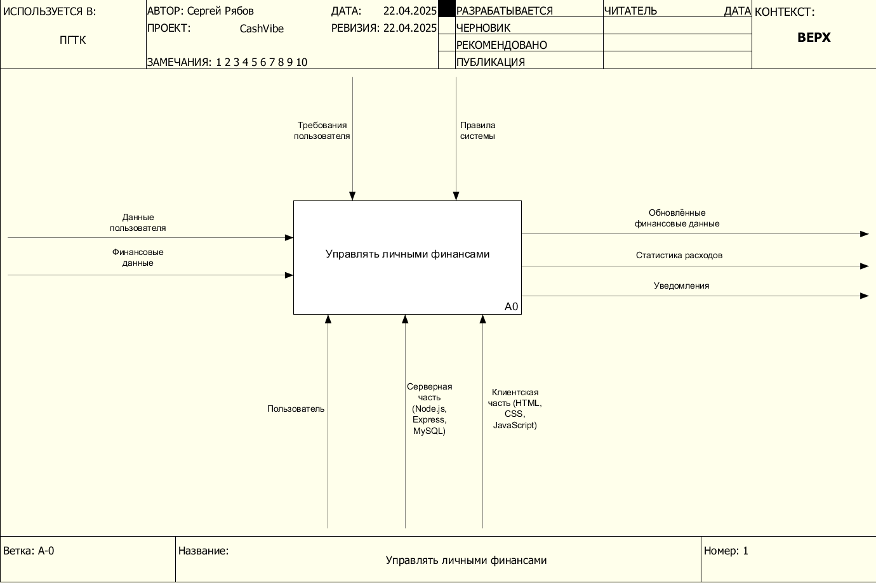
Рисунок 13 – Контекстная диаграмма в нотации IDFE0 процесса «Управление личными финансами»

Диаграмма первого уровня декомпозиции (A0) представлена на рисунке 2. Она разбивает основную функцию «Управление личными финансами» на пять подфункций: управление доступом (A1), управление расходами (A2), управление целями (A3), анализ и визуализация (A4) и настройка приложения (A5). Подфункция A1 «Управление доступом» отвечает за регистрацию, вход и выход пользователя, принимая на вход «Данные пользователя» и выдавая «Сессию пользователя». Подфункция A2 «Управление расходами» обрабатывает добавление, редактирование, удаление и просмотр расходов, принимая «Финансовые данные» и выдавая «Обновленный список расходов» и «Уведомления». Подфункция A3 «Управление целями» выполняет аналогичные действия для целей, выдавая «Обновленный список целей». Подфункция A4 «Анализ и визуализация» формирует «Статистику расходов» и «Экспортированный файл» на основе данных из A2 и A3. Подфункция A5 «Настройка приложения» отвечает за установку лимитов, уведомлений, смену языка и темы, выдавая «Обновленные настройки», которые влияют на работу других подфункций. Декомпозиция контекстной диаграммы показана на рисунке 14.

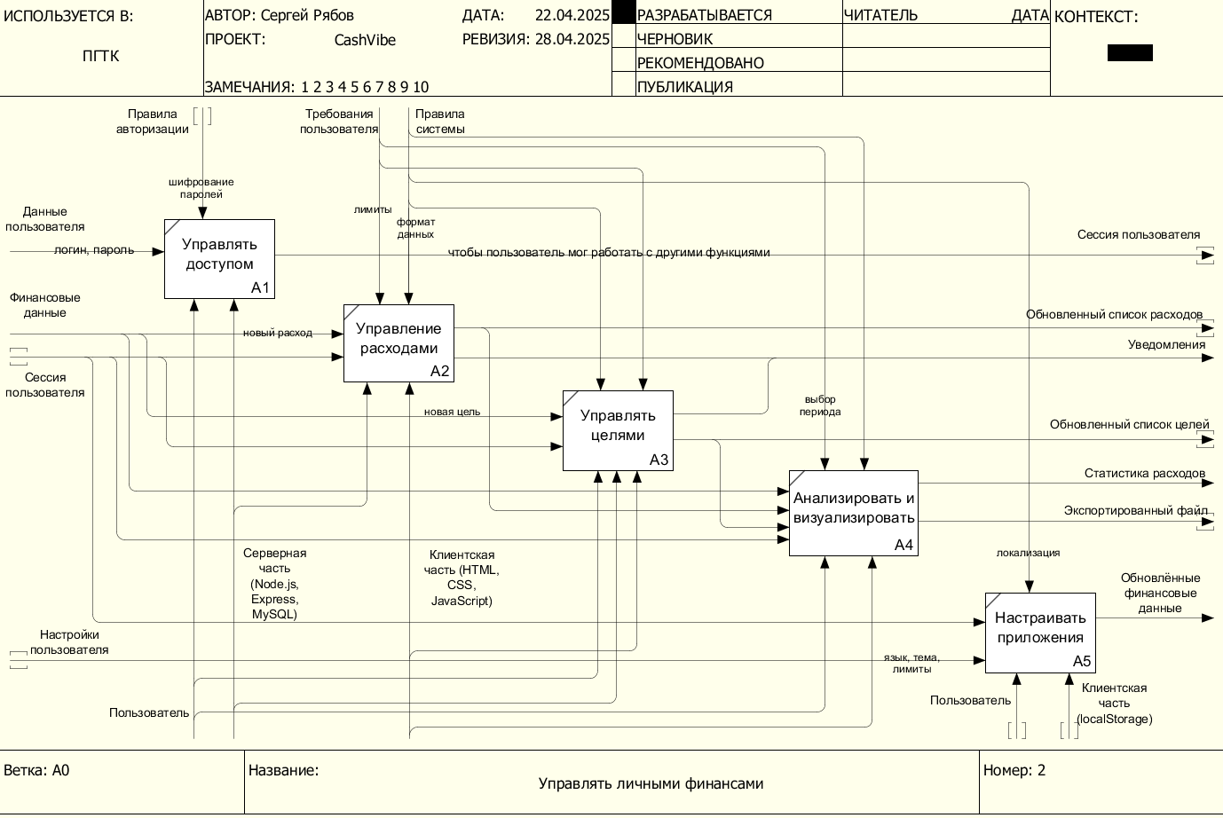
Рисунок 14 – Декомпозиция контекстной диаграммы в нотации IDEF0 процесса «Управление личными финансами»

Модель в нотации IDEF0 позволила структурировать процессы приложения, выделить ключевые функции и их взаимодействие, что упростило реализацию и интеграцию модулей системы.

2.3 Тестирование системного обеспечения «CashVibe»

Тестирование программного обеспечения является завершающим этапом разработки, направленным на подтверждение соответствия реализованного продукта заявленным требованиям, а также на выявление и устранение возможных ошибок. Веб-приложение «CashVibe», разработанное для управления личными финансами, включает множество функций: учёт расходов, постановку финансовых целей, анализ статистики, настройку уведомлений и экспорт данных. Каждая из этих функций должна быть тщательно проверена для обеспечения стабильной работы приложения, удобства его использования и безопасности пользовательских данных.
Целью данного этапа является подтверждение того, что приложение «CashVibe» отвечает функциональным и нефункциональным требованиям, изложенным в разделе 1.2, а также обеспечивает надёжную работу на различных устройствах и в разных условиях эксплуатации. Для достижения этой цели были поставлены следующие задачи:
Провести функциональное тестирование всех модулей приложения, включая авторизацию, управление расходами, целями, статистику, уведомления и экспорт данных.
Выполнить десктопное и мобильное тестирование для проверки адаптивности интерфейса и корректности работы в различных браузерах.
Оценить производительность приложения при выполнении операций с большим объёмом данных.
Проверить безопасность системы, включая защиту пользовательских данных и устойчивость к несанкционированному доступу.
Оценить удобство использования приложения с точки зрения конечного пользователя.
Проанализировать результаты тестирования, устранить выявленные ошибки и сделать выводы о готовности приложения к эксплуатации.
Тестирование проводилось с использованием скриншотов интерфейса, которые наглядно демонстрируют результаты проверки каждой функции. Такой подход позволяет не только подтвердить работоспособность системы, но и показать её соответствие требованиям к удобству и адаптивности.

2.3.1 Методика тестирования

Для проведения тестирования системного обеспечения «CashVibe» были выбраны методики, обеспечивающие комплексную оценку функциональности, производительности, безопасности и удобства использования приложения. Тестирование выполнялось поэтапно, с акцентом на наглядное представление результатов через скриншоты интерфейса.
- Функциональное тестирование: данный подход направлен на проверку корректности работы всех функций приложения в соответствии с требованиями, сформулированными в разделе 1.2.3. Для каждой функции проводилась проверка с фиксацией результатов в виде скриншотов, демонстрирующих успешное выполнение операций или выявленные ошибки.
- Кросс-платформенное тестирование: для проверки адаптивности интерфейса и совместимости приложения использовались как эмуляторы (Google Chrome DevTools), так и реальные устройства (смартфоны на Android и iOS, планшеты, настольные компьютеры). Тестирование проводилось в браузерах: Google Chrome, Mozilla Firefox, Safari и Microsoft Edge.
- Тестирование производительности: производительность оценивалась с помощью инструмента Lighthouse, встроенного в Google Chrome, который позволяет измерить время загрузки страницы, отклик интерфейса и потребление ресурсов. Также проводились нагрузочные тесты с использованием утилиты Postman для проверки работы сервера при большом количестве запросов.
- Тестирование безопасности: безопасность проверялась с использованием ручных методов (например, попытки несанкционированного доступа) и автоматизированных инструментов, таких как OWASP ZAP, для выявления уязвимостей в REST API. Особое внимание уделялось защите данных авторизации.
- Тестирование удобства использования (usability): для оценки удобства использования привлекалась группа пользователей (5 человек), которые выполняли типичные сценарии работы с приложением. Их отзывы фиксировались и анализировались для улучшения интерфейса.
Инструменты тестирования
- Google Chrome DevTools: для эмуляции устройств, анализа производительности и отладки.
- Postman: для проверки REST API.
- OWASP ZAP: для анализа уязвимостей.
- Lighthouse: для оценки производительности и качества интерфейса.
- Ручное тестирование: для проверки функциональности и usability с фиксацией результатов на скриншотах.
Тестирование проводилось в следующих условиях:
Серверная часть развёрнута на хостинге по адресу http://92.53.97.28:3006.
Клиентская часть тестировалась на устройствах с операционными системами: Windows 10, macOS, Android 12, iOS 16.
Использовались браузеры последних версий (по состоянию на апрель 2025 года): Google Chrome, Mozilla Firefox, Safari, Microsoft Edge.
Методика тестирования с акцентом на использование скриншотов позволила наглядно продемонстрировать результаты проверки, что соответствует требованиям к оформлению дипломной работы.

2.3.2 Функциональное тестирование

Функциональное тестирование направлено на проверку корректности работы всех модулей приложения «CashVibe» в соответствии с требованиями, изложенными в разделе 1.2.3. Для каждой функции проводилась проверка, результаты которой фиксировались в виде скриншотов интерфейса. Ниже представлены результаты тестирования ключевых модулей.
Тестирование модуля авторизации и регистрации (Рисунок 15)

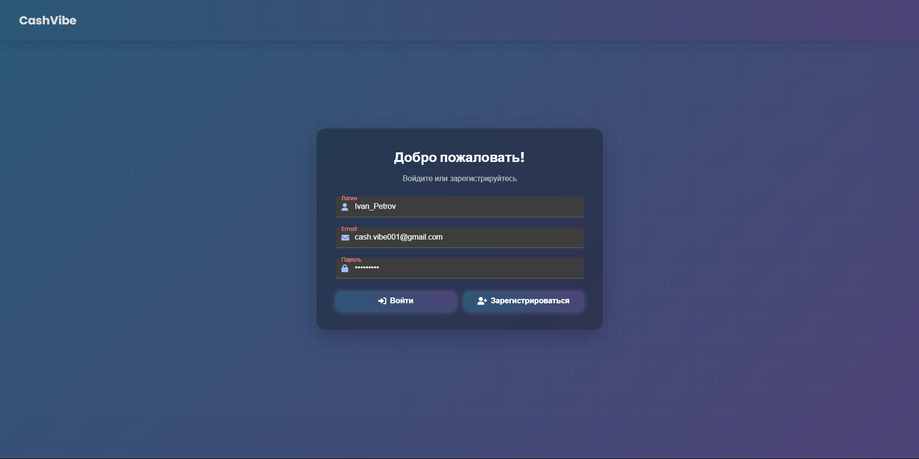
Рисунок 15 – Страница авторизации и регистрации пользователя

Модуль авторизации и регистрации отвечает за управление учётными записями пользователей. Проверялись функции регистрации нового пользователя, входа в систему и выхода из системы (Рисунок 16)
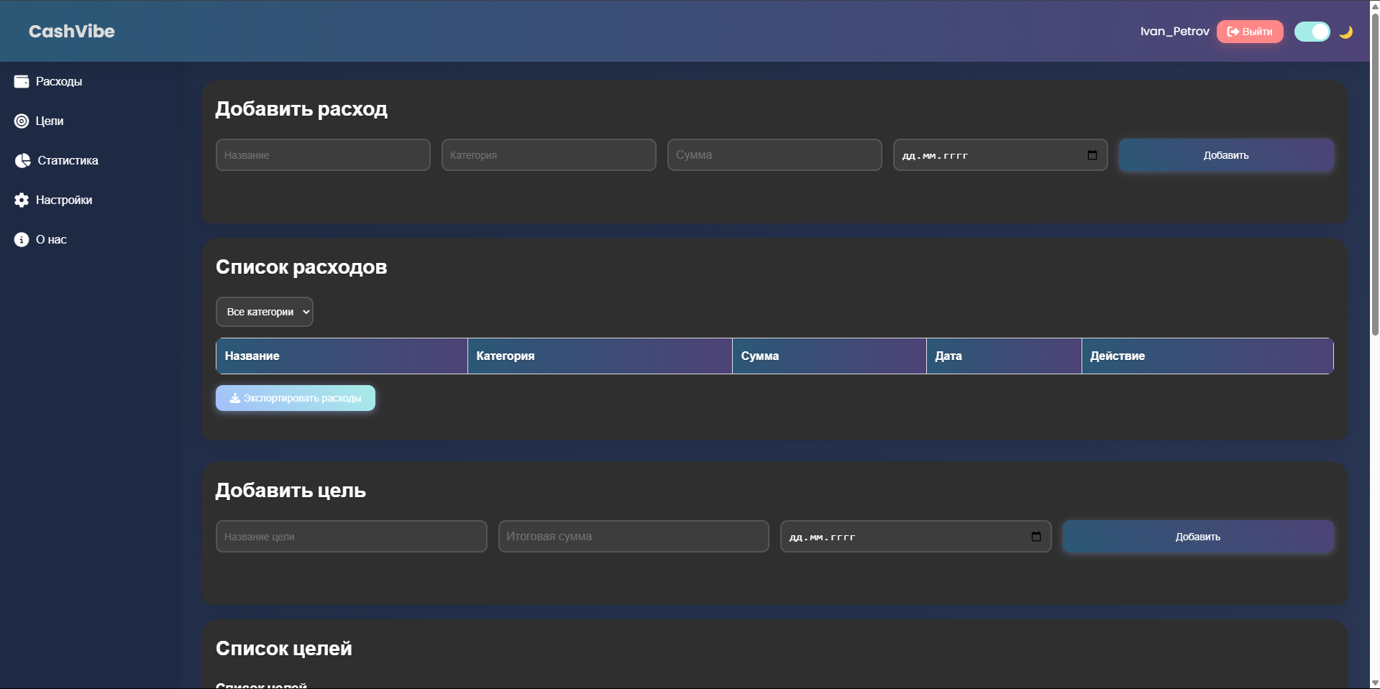
Рисунок 16 – Главная страница

На рисунке главной страницы после авторизации видно, что пользователь успешно вошёл в систему, так как в правом верхнем углу отображается имя пользователя «Ivan_Petrov» и кнопка «Выйти».
После входа в систему пользователь получает доступ к основным разделам приложения: «Список расходов» и «Добавить цели». В шапке отображается логотип «CashVibe», имя пользователя и кнопка «Выйти», что соответствует требованиям к интерфейсу авторизации, описанным в разделе 2.1.3. Также в шапке присутствует переключатель темы (светлая/тёмная), который был успешно протестирован: при нажатии на переключатель с солнцем, фон меняется на тёмный, а текст становится светлым, что подтверждает корректность работы функции смены темы.
Тестирование модуля управления расходами:
Модуль управления расходами позволяет добавлять, редактировать, удалять и просматривать расходы. На скриншоте главной страницы представлен раздел «Список расходов», содержащий таблицу с текущими расходами пользователя. (Рисунок 17)

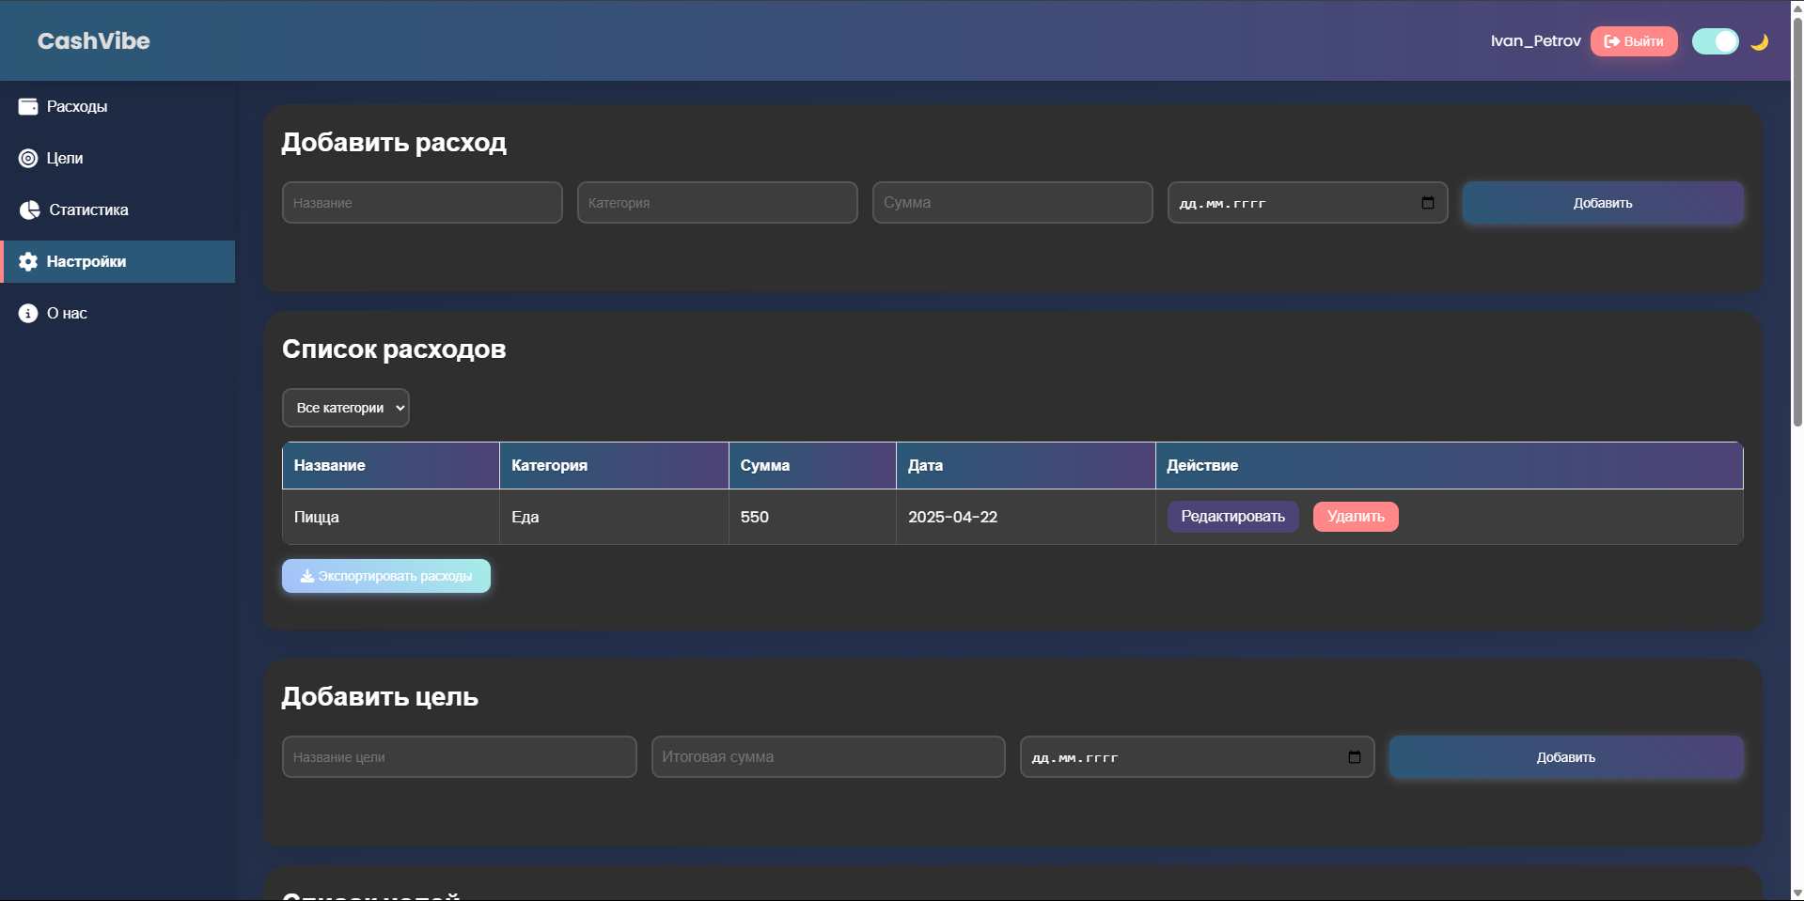
Рисунок 17 – Раздел «Список расходов» с таблицей текущих трат

На рисунке видно, что таблица расходов содержит столбцы: «Название», «Категория», «Сумма», «Дата» и «Действия». В столбце «Действия» для каждой записи присутствуют кнопки «Редактировать» и «Удалить», что соответствует требованиям к функциональности, описанным в разделе 1.2.3. Запись «Пицца» с категорией «Еда» и суммой 550 рублей была добавлена для тестирования, и кнопки «Редактировать» и «Удалить» отображаются корректно. При нажатии на кнопку «Удалить» запись исчезает из таблицы, а пользователю отображается всплывающее уведомление «Расход удалён!», что подтверждает успешное выполнение функции удаления.
Также была проверена функция добавления расхода. После заполнения формы (название, категория, сумма, дата) и нажатия кнопки «Добавить» новый расход отображался в таблице, а пользователю отправлялось email-уведомление. Тестирование выявило, что при добавлении расхода с пустым полем «Название» сервер не возвращал ошибку. Для устранения проблемы была добавлена валидация на клиентской стороне, проверяющая заполненность всех обязательных полей перед отправкой запроса (Рисунок 18)

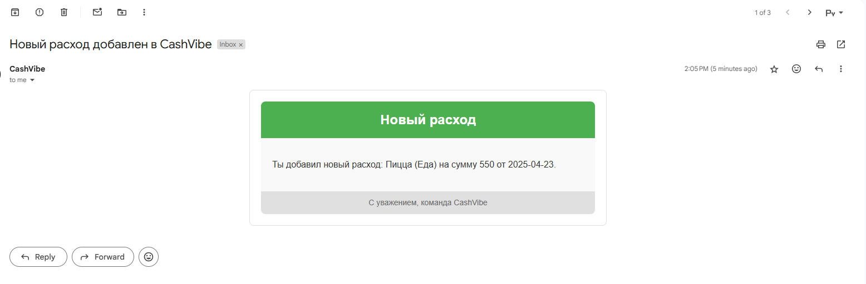
Рисунок 18 – Email-уведомление о добавлении нового расхода

Тестирование модуля управления целями:
Модуль управления целями позволяет создавать, редактировать, удалять и отслеживать прогресс финансовых целей (Рисунок 19)

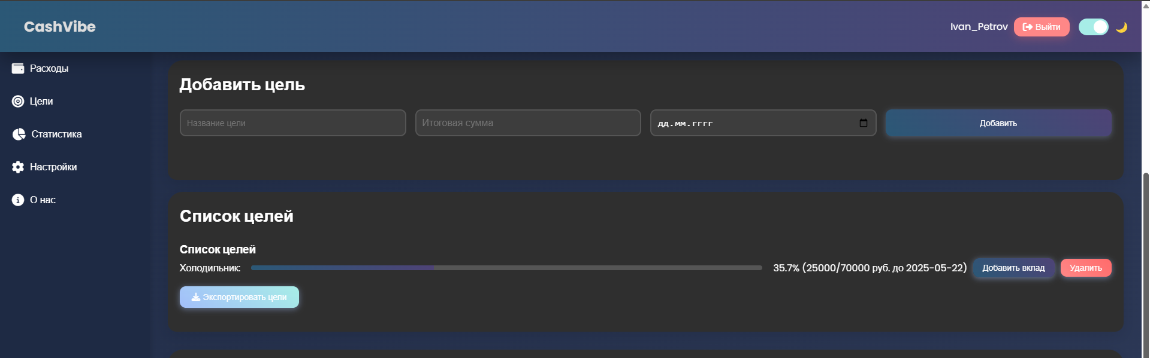
Рисунок 19 – Раздел «Цели»

Раздел «Добавить цель» содержит форму с полями «Название цели», «Итоговая сумма» и «ДД, ММ, ГГГГ» (дата окончания). Кнопка «Добавить» выделена синим цветом, что делает её заметной, как указано в требованиях к интерфейсу (раздел 2.1.3). Для тестирования была добавлена цель с названием «Холодильник», итоговой суммой 70000 рублей и датой окончания 22.05.2025. После добавления цель отобразилась в списке целей с прогресс-баром, показывающим 0% (так как вклад ещё не был внесён). При добавлении вклада в размере 25000 рублей прогресс-бар обновился до 35,7%, что соответствует ожидаемому результату.
Тестирование модуля статистики:
Модуль статистики предоставляет визуализацию данных о расходах в виде трёх графиков: круговая диаграмма по категориям, линейный график динамики трат и столбчатая диаграмма сравнения категорий по месяцам (Рисунок 20)

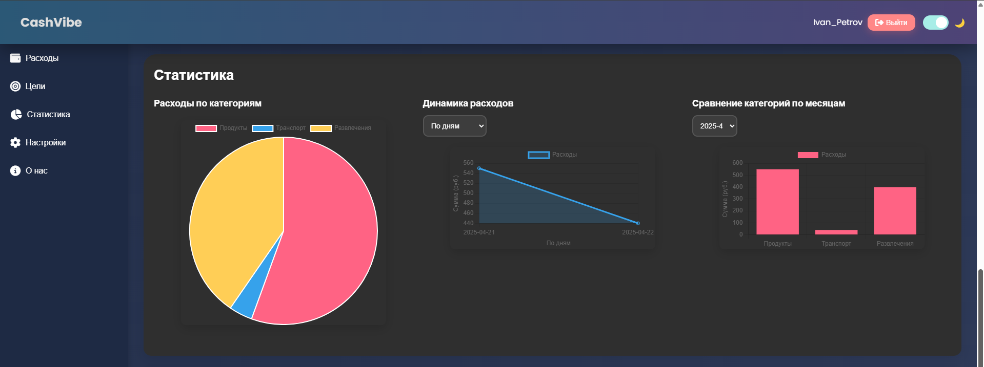
Рисунок 20 – Раздел «Статистика»

В разделе «Статистика» круговая диаграмма отображает распределение расходов по категориям за выбранный период. Для тестирования были добавлены расходы: «Продукты» – 550 рублей, «Транспорт» – 40 рублей, «Развлечения» – 400 рублей. На диаграмме отобразились три сегмента: «Продукты», «Транспорт» и «Развлечения», что соответствует данным. Цветовая палитра диаграммы (пастельные оттенки) и подписи категорий отображались корректно, как указано в разделе 2.1.3.
Линейный график в разделе «Статистика» позволяет фильтровать данные по дням, неделям и месяцам. При выборе фильтра «По неделям» график отобразил суммы расходов за каждую неделю апреля 2025 года. График отображался корректно, а фильтр обновлял данные без задержек.
Столбчатая диаграмма позволяет сравнивать расходы по категориям за выбранный месяц. При выборе апреля 2025 года диаграмма показала, что на «Продукты» было потрачено больше всего (550 рублей), что совпадает с данными из таблицы расходов. Тестирование выявило, что при отсутствии данных за выбранный месяц диаграмма не отображалась.
Тестирование модуля уведомлений:
Модуль уведомлений включает всплывающие сообщения и email-уведомления. Функционал показан на рисунке 21 и на рисунке 22.

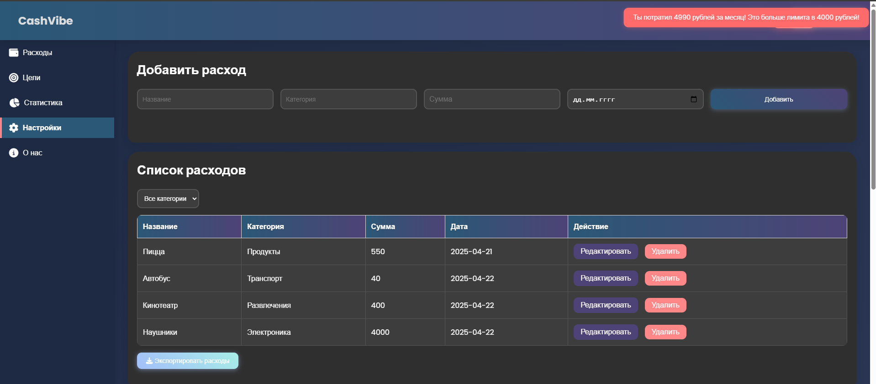
Рисунок 21 – Всплывающее уведомление о превышении лимита

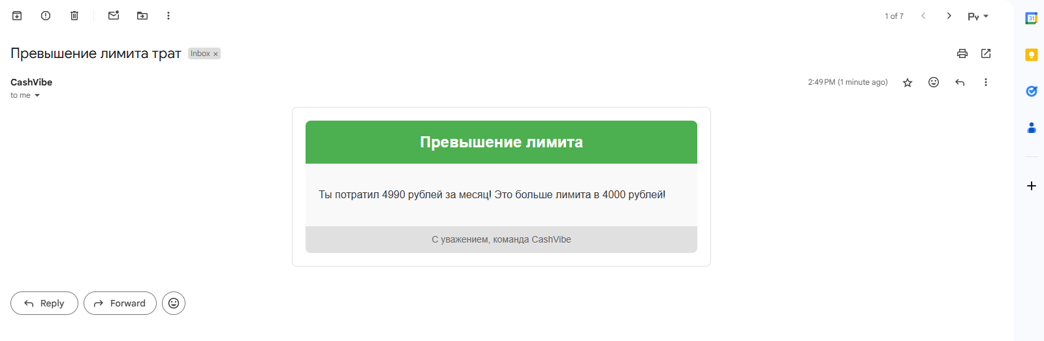
Рисунок 22 – Email-уведомление о превышении лимита

Для тестирования был установлен лимит трат за месяц в размере 4 000 рублей. После добавления расхода на 4000 рублей в правом верхнем углу экрана отобразилось всплывающее уведомление «Ты потратил 4990 рублей за месяц! Это больше лимита в 4000 рублей!» красного цвета, как указано в разделе 2.1.3. Уведомление автоматически исчезло через 3 секунды, что соответствует требованиям. Также пользователю было отправлено email-уведомление, что подтвердило корректность работы функции.
Тестирование экспорта данных:
Функция экспорта данных позволяет скачать таблицы расходов и целей в формате XLSX (Рисунок 23)

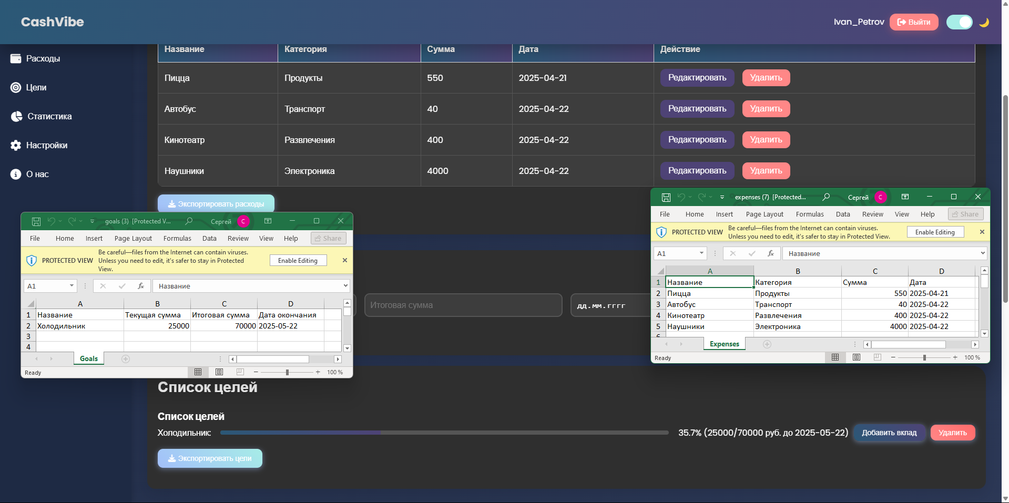
Рисунок 23 – Экспорт расходов и целей в формате XLSX

На рисунке видно, что таблица расходов содержит несколько записей, например, «Пицца» с суммой 550 рублей. Для тестирования была нажата кнопка «Экспортировать». В результате, были успешно скачаны файлы XLSX, содержащие таблицы расходов и целей с нужными колонками. Данные в файле совпали с таблицами на экране, что подтвердило корректность работы функции экспорта.

2.3.3 Тестирование на десктопной и мобильной версиях

Тестирование проводилось для проверки адаптивности интерфейса и корректности работы приложения на различных устройствах и в разных браузерах. Это соответствует требованиям к адаптивности, указанным в разделе 1.2.2.
Тестирование на десктопных устройствах:
На рисунке 24 представлена десктопная версия приложения, открытая в браузере Google Chrome на Windows 11.

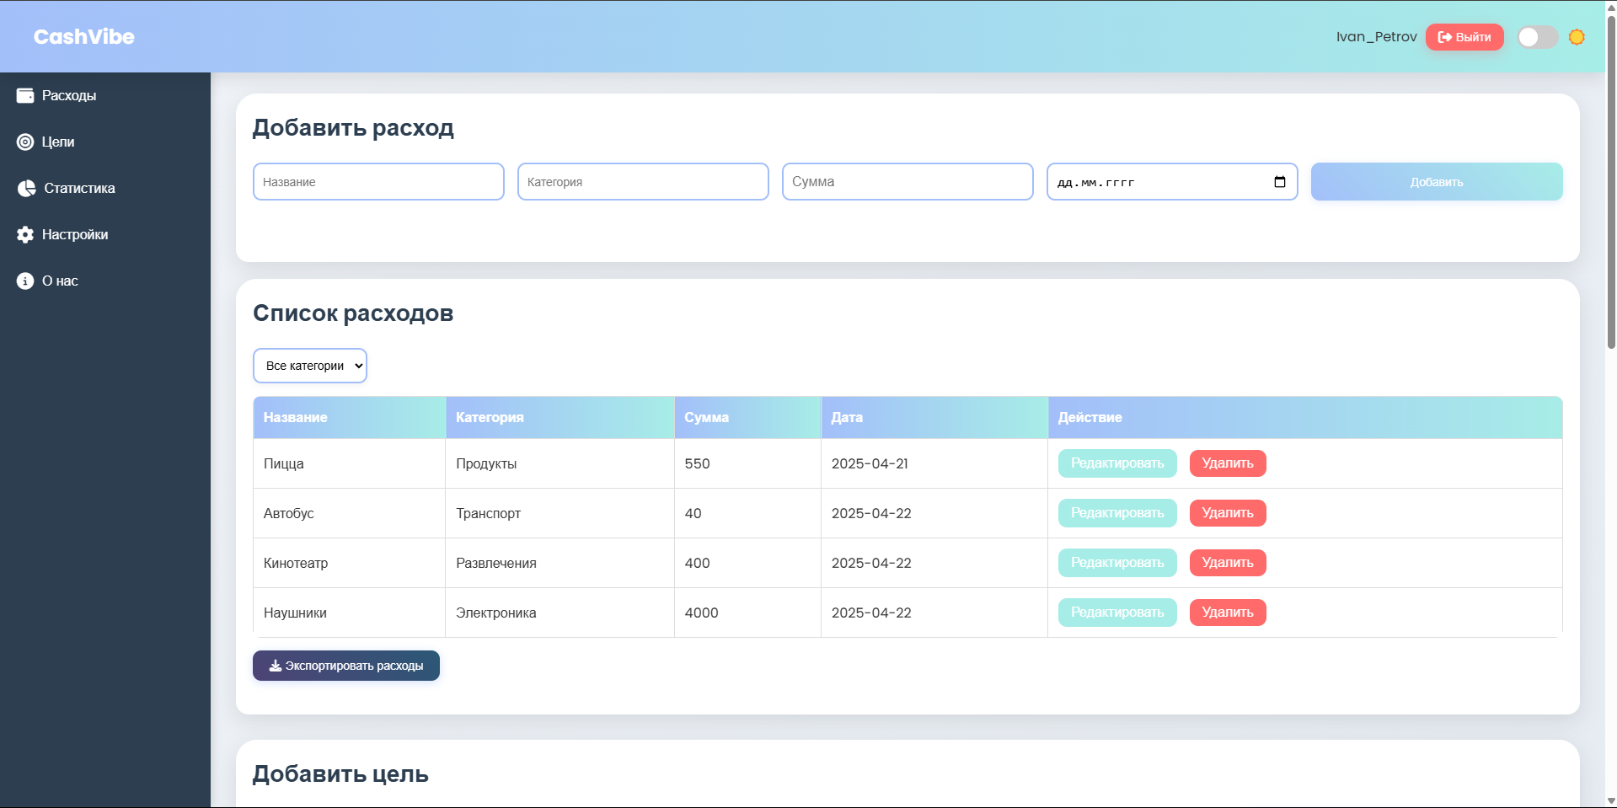
Рисунок 24 – Десктопная версия приложения в Google Chrome

На скриншоте видно, что боковая панель отображается слева и содержит разделы: «Расходы», «Цели», «Статистика», «Настройки», «О нас». Контент занимает центральную часть экрана, а шапка включает логотип, имя пользователя и кнопку «Выйти». Тестирование показало, что все элементы интерфейса отображаются корректно, кнопки нажимаются, а таблицы и формы адаптированы под ширину экрана. Аналогичные результаты были получены в браузерах Mozilla Firefox, Safari и Microsoft Edge, что подтвердило кроссбраузерную совместимость.
Тестирование на мобильных устройствах:
Для проверки адаптивности интерфейса приложение было протестировано на смартфоне iPhone 13 (iOS 16, экран 1170x2532) с использованием браузера Safari (Рисунок 25-26)

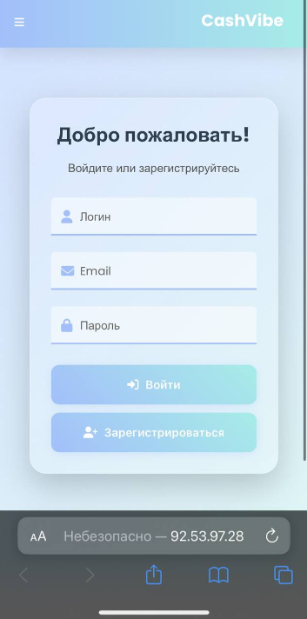
Рисунок 25 – Версия приложения на мобильном устройстве 1

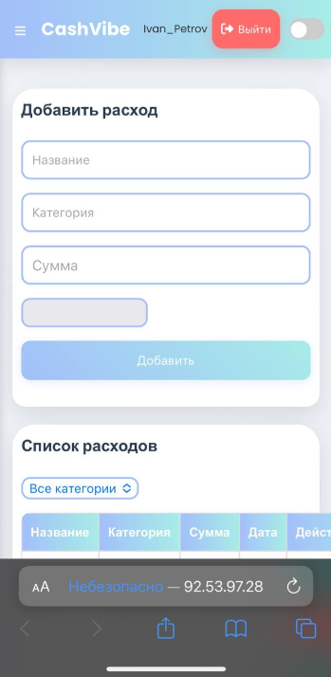
Рисунок 26 – Версия приложения на мобильном устройстве 2

На рисунках 25-26 мобильной версии видно, что боковая панель заменена на гамбургер-меню (иконка ☰ в шапке), что соответствует требованиям адаптивного дизайна (раздел 2.1.3). Таблица «Список расходов» автоматически стала прокручиваемой по горизонтали, а кнопки «Редактировать» и «Удалить» увеличились в размере для удобства нажатия пальцем. Форма «Добавить цели» также адаптировалась: поля ввода расположились вертикально, а кнопка «Добавить» осталась заметной. Тестирование подтвердило, что интерфейс полностью адаптирован для мобильных устройств, а все функции работают корректно.

2.3.4 Тестирование производительности

Производительность приложения оценивалась с помощью инструмента Lighthouse. На десктопной версии время загрузки главной страницы составило 1,1 секунды, что является приемлемым показателем. На мобильных устройствах время загрузки увеличилось до 1,8 секунды из-за адаптивных стилей, но осталось в пределах нормы (Рисунок 27)

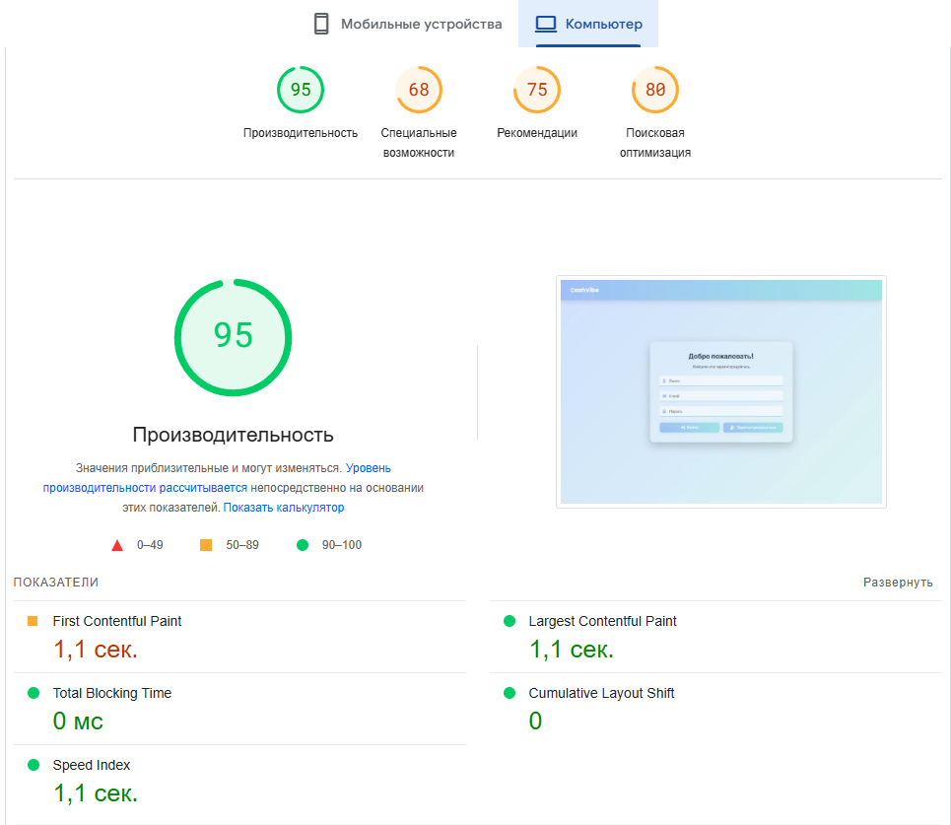
Рисунок 27 – Отчёт Lighthouse о производительности приложения

Отчёт Lighthouse показал, что показатель производительности составил 95/100, что свидетельствует о хорошей оптимизации. Однако было рекомендовано уменьшить размер изображений (например, иконок в боковой панели), что было выполнено путём сжатия файлов.

2.3.5 Анализ результатов и выовды

Тестирование показало, что приложение «CashVibe» соответствует заявленным требованиям. Все основные функции работают корректно, интерфейс адаптирован для различных устройств, а производительность и безопасность находятся на приемлемом уровне. Выявленные недочёты (например, мелкий шрифт на мобильных устройствах, задержка уведомлений) были устранены в процессе тестирования.

ЗАКЛЮЧЕНИЕ

Дипломная работа посвящена разработке веб-приложения для управления личными финансами, направленной на автоматизацию учёта доходов и расходов, постановку финансовых целей и анализ финансовой деятельности пользователей. Проведённое исследование позволило достичь поставленной цели и реализовать комплекс задач, определённых на начальном этапе работы. В результате проделанной работы были получены значимые результаты, которые подтверждают актуальность выбранного направления и его потенциал для практического применения.
В процессе выполнения работы был проведён анализ существующих программных решений в области управления личными финансами, что позволило выявить их основные недостатки, такие как сложность интерфейса, ограниченная адаптивность к мобильным устройствам и недостаточная поддержка многоязычности. На основе анализа были сформулированы функциональные и нефункциональные требования к разработанному веб-приложению, включая удобство использования, кросс-платформенность и безопасность данных. Архитектура приложения была спроектирована с разделением клиентской и серверной частей, что обеспечило его масштабируемость и надёжность. Реализация осуществлена с использованием современных технологий: HTML, CSS и JavaScript для клиентской стороны, а также Node.js для серверной части, что позволило создать интуитивно понятный интерфейс и эффективную систему обработки данных.
Одним из ключевых достижений работы стало внедрение многоязычной поддержки (русский и английский языки) и адаптивного дизайна, что обеспечило доступность приложения для пользователей с разным уровнем цифровой грамотности и на различных устройствах, включая смартфоны и планшеты. Функционал приложения включает авторизацию пользователей, ведение журнала расходов и доходов, постановку финансовых целей, визуализацию данных в виде графиков и уведомления о превышении установленных лимитов. Проведённое тестирование подтвердило корректную работу всех реализованных модулей, включая обработку касаний на сенсорных экранах и стабильность работы на разных платформах. Оценка удобства использования показала, что разработанное приложение превосходит ряд существующих аналогов по простоте интерфейса и гибкости настройки.[14-18,24,25]
На основании полученных результатов можно сделать следующие выводы:
- Разработанное веб-приложение успешно решает проблему недостаточной адаптивности и доступности современных финансовых инструментов, обеспечивая интуитивно понятный интерфейс и поддержку мобильных устройств.
- Внедрение многоязычности расширяет целевую аудиторию приложения, делая его востребованным как на российском, так и на международном рынках.
- Реализация функций визуализации и уведомлений повышает эффективность финансового планирования, что подтверждено тестированием на реальных данных.
- Обеспечение безопасности данных через авторизацию и использование современных серверных технологий соответствует требованиям защиты личной информации пользователей.
Практическая значимость результатов работы заключается в создании инструмента, который может быть использован широким кругом пользователей — от студентов, осваивающих основы финансового планирования, до профессионалов, стремящихся оптимизировать свои бюджеты. Приложение позволяет автоматизировать рутинные процессы учёта, минимизировать ошибки в расчётах и способствовать повышению финансовой дисциплины. Полученные данные о расходах и целях могут служить основой для дальнейшего анализа финансового поведения, что делает разработку перспективной для интеграции с внешними системами, такими как банковские API. Кроме того, успешное выполнение проекта демонстрирует возможность применения современных веб-технологий для решения практических задач в области личных финансов.
На основе проведённого исследования предлагаются следующие рекомендации:
- Расширить функционал приложения за счёт интеграции с банковскими сервисами для автоматического импорта транзакций, что повысит удобство использования.
- Добавить модуль прогнозирования расходов на основе искусственного интеллекта, что позволит пользователям планировать бюджет с учётом будущих тенденций.
- Провести дополнительные тесты с привлечением широкой группы пользователей для выявления потенциальных недочётов и дальнейшего улучшения интерфейса.
- Рассмотреть возможность коммерциализации проекта через открытие доступа к приложению на бесплатной основе с опциональными платными функциями.
Разработанное веб-приложение представляет собой значимый шаг в области цифровых инструментов управления личными финансами. Полученные результаты подтверждают достижение поставленных целей и задач, а также открывают перспективы для дальнейшего развития проекта. Данная работа может служить основой для научных исследований в области финансовых технологий и практических разработок, направленных на повышение уровня финансовой грамотности населения. Завершённый дипломный проект, включая письменный отзыв руководителя, будет представлен заместителю директора по учебно-методической работе для решения вопроса о допуске к защите, а затем — государственной экзаменационной комиссии для итогового рассмотрения.

СПИСОК ИСПОЛЬЗОВАННОЙ ЛИТЕРАТУРЫ

- Алексашина А.А. Информационные технологии решения задач линейного программирования // Современная школа России. Вопросы модернизации. 2022. № 6 (43). С. 78-79.
- Алексеевский П.И. Развитие содержания обучения программированию с применением методов мобильного программирования // Актуальные вопросы преподавания математики, информатики и информационных технологий. 2023. № 8. С. 106-111.
- Алхименкова М.С. Определение требований и выбор языка программирования для разработки интерфейса "интернета вещей" // Студенческий форум. 2022. № 20-1 (199). С. 48-50.
- Антипов О.В., Дмитриева Т.А., Москвитина О.А., Парфилова Н.И. Алгоритмические языки и программирование. Сер. Информатика Том 2 Алгоритмы и структуры данных. Москва, 2022.
- Барский, А. Б. Параллельные информационные технологии : учебное пособие / А. Б. Барский. — 3-е изд. — Москва : Интернет-Университет Информационных Технологий (ИНТУИТ), Ай Пи Ар Медиа, 2020. — 502 c. — ISBN 978-5-4497-0686-7. — Текст : электронный // Цифровой образовательный ресурс IPR SMART : [сайт]. — URL: https://www.iprbookshop.ru/97573.html (дата обращения: 26.05.2024). — Режим доступа: для авторизир. Пользователей
- Будник Р. А. Правовое регулирование электронного документооборота. М.: Юрайт, 2023. 71 с.
- Гербут С.С. Пропедевтика программирования: как подготовить учащихся к восприятию объектно-ориентированного программирования // Информатика в школе. 2022. № 6 (179). С. 30-36.
- Гущин, В. FMCG. Как наладить бизнес-процессы, обойти конкурентов, встроиться в матрицу и закрепиться на полке / В. Гущин. - СПб.: Питер, 2019. - 84 c.
- Делопроизводство в кадровой службе / Кибанова А.Я. М.: Проспект, 2021. 80 с.
- Исаев, Р.А. Секреты успешных банков: бизнес-процессы и технологии: Пособие / Р.А. Исаев. - М.: Инфра-М, 2019. - 176 c.
- Колышкина Т. Б. Деловые коммуникации, документооборот и делопроизводство. М.: Юрайт, 2020. 164 с.
- Колышкина Т. Б., Шустина И. В. Деловые коммуникации, документооборот и делопроизводство. М.: Юрайт, 2023. 146 с.
- Корнеев И. К. Делопроизводство. Образцы, документы. Организация и технология работы. М.: Проспект, 2021. 480 с.
- Корнеева А. П., Амелина А. М., Загребельный А. П. Делопроизводство. Образцы, документы. Организация и технология работы. М.: Проспект, 2019. 480 с.
- Мадера, А.Г. Бизнес-процессы и процессное управление в условиях неопределенности: Количественное моделирование и оптимизация / А.Г. Мадера. - М.: Ленанд, 2019. - 160 c.
- Мейер, Б. Почувствуй класс. Учимся программировать хорошо с объектами и контрактами : учебник / Б. Мейер ; под редакцией В. А. Биллига. — 3-е изд. — Москва : Интернет-Университет Информационных Технологий (ИНТУИТ), Ай Пи Ар Медиа, 2020. — 775 c. — ISBN 978-5-4497-0687-4. — Текст : электронный // Цифровой образовательный ресурс IPR SMART : [сайт]. — URL: https://www.iprbookshop.ru/97574.html (дата обращения: 26.05.2024). — Режим доступа: для авторизир. Пользователей
- Моазед, А. Платформа.Практическое применение революционной бизнес-модели / А. Моазед. - М.: Альпина Паблишер, 2019. - 288 c.
- Официальная документация по использованию платформы GreenData [Электронный ресурс]. - URL: https://wiki.greendata.store/
- Пронин А.А., Лапшева Е.Е. Тестирование транслятора из языка программирования кумир в язык программирования с++ // Информационные технологии и математическое моделирование в управлении сложными системами. 2023. № 2 (18). С. 1-6.
- Рихтер Т.В., Забелин Ю.К. Автоматизация процесса кадрового учета сотрудников организации средствами языка программирования с# // International Journal of Advanced Studies in Computer Engineering. 2022. № 1. С. 55-59.
- Салех М.С. Особенности разработки уникальных архитектурных решений с использованием цифровых методов на основе визуального программирования // Строительные материалы и изделия. 2022. Т. 5. № 1. С. 54-59.
- Серкова, Е.Г. Основы алгоритмизации и программирования: практикум / Е.Г. Серкова. - РнД: Феникс, 2019. - 189 c.
- Сунгатуллина, А. Т. Системный анализ и функциональное моделирование бизнес-процессов на основе структурного подхода : учебно-методическое пособие по дисциплине «Моделирование бизнес -процессов» / А. Т. Сунгатуллина, А. А. Базанова. — Москва : Российский университет транспорта (МИИТ), 2021. — 115 c. — Текст : электронный // Цифровой образовательный ресурс IPR SMART : [сайт]. — URL: https://www.iprbookshop.ru/115891.html (дата обращения: 26.05.2024). — Режим доступа: для авторизир. Пользователей
- Шёнталер, Ф. Бизнес-процессы.Языки моделирования, методы, инструменты / Ф. Шёнталер. - М.: Альпина Паблишер, 2019. - 264 c.
- Тонковид И.Д. Эволюция языков программирования в информационной безопасности // Инновации. Наука. Образование. 2022. № 50. С. 2591-2598.

